光大信托·瑞华6号集合资金信托计划
2021年3月监管报告

项目名称：光大信托·瑞华6号合肥北城正荣府项目
委托方：光大兴陇信托有限责任公司
受托方：北京康信君安资产管理有限公司
监管人员：王旌行
日期：二零二一年四月九日

目录
1项目基本情况 1
2重大事件披露 3
3项目五证办理情况及施工进度情况 3
3.1项目五证办理情况说明 3
3.2项目2021年3月份施工进度情况 4
3.3项目2021年4月施工计划 4
3.4 项目现场照片 10
4印鉴使用情况 13
5合同签订情况 16
6 项目销售情况 17
7 资金情况 18
7.1 资金使用汇总表（2021年3月） 18
7.2资金流出情况 18
7.3 资金流入情况 27
7.4 各银行账户余额 30
附件 33
附件一 三块地项目总平面图 33
附件二 预售许可证 35

为了方便阅读之目的，本报告中将部分名称简写为：
·标的项目：合肥北城正荣府项目
·SPV公司：合肥正金置业发展有限公司（以下简称“正金”）
合肥正通置业发展有限公司（以下简称“正通”）
·项目公司：合肥荣瑞房地产开发有限公司（以下简称“荣瑞”）
合肥荣森房地产开发有限公司（以下简称“荣森”）
合肥荣金房地产开发有限公司（以下简称“荣金”）
·光大信托：光大兴陇信托有限责任公司
·康信君安：北京康信君安资产管理有限公司

1项目基本情况
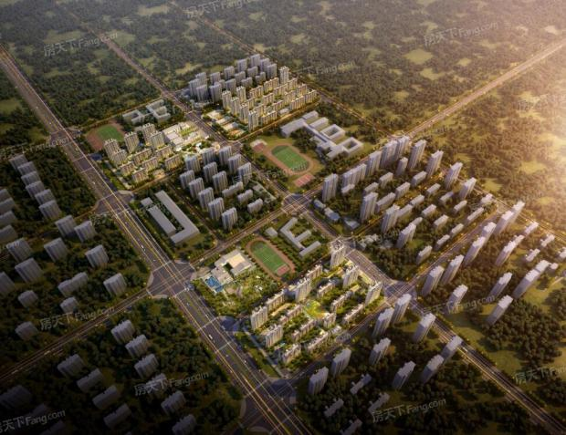

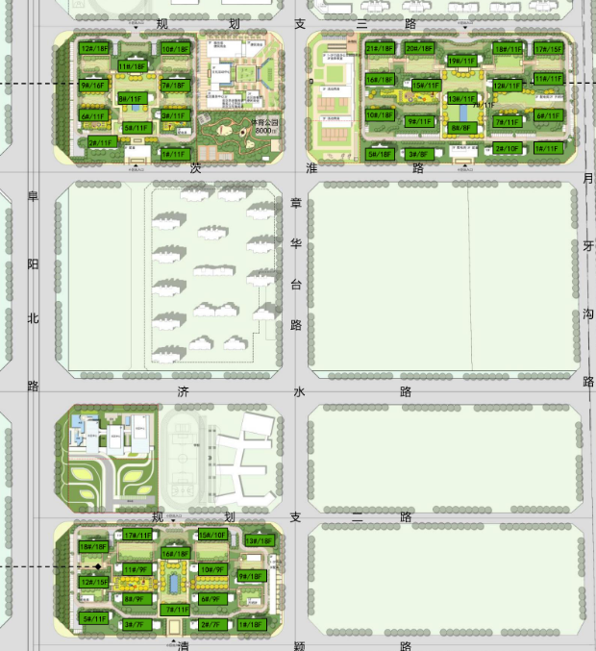
10地块
示范区
07地块
08地块
标的项目为项目公司荣瑞、荣森、荣金开发建设的北城正荣府项目。荣瑞07号地块位于长丰县双墩镇疵淮路以北、月牙沟路以西；荣森08号地块位于长丰县双墩镇疵淮路以北、阜阳北路以东；荣金10号地块位于长丰县双墩镇阜阳北路与清颖路交口东北。
荣瑞07地块，推广名“悦辰风苑”项目，用地面积50856.88㎡，计容建筑面积91544.00㎡，容积率1.8，建筑密度≤20%，绿地率40%。
荣森08地块，推广名“悦辰雅苑”项目，用地面积30488.00㎡，计容建筑面积54879.00㎡，容积率1.8，建筑密度≤20%，绿地率40%。
荣金10地块，推广名“悦辰颂苑”项目，用地面积43324.00㎡，计容建筑面积77984.00㎡，容积率1.8，建筑密度≤20%，绿地率40%。

2重大事件披露
2.1 本月已取得荣瑞07号地悦辰风苑6#、8#、12#楼预售证。

3项目五证办理情况及施工进度情况

3.1项目五证办理情况说明
截至2021年3月31日项目五证办理计划及进度情况
证书 | 办理情况
证书 | 荣瑞 | 荣森 | 荣金
不动产权证书 | 2019年5月14日 | 2019年5月14日 | 2019年5月14日
建设用地规划许可证 | 2019年6月12日 | 2019年6月12日 | 2019年6月12日
建设工程规划许可证 | 2019年8月29日 | 2019年8月27日 | 2019年9月12日
建筑工程施工许可证 | 2019年8月30日（悦辰风苑3#、5#、9#、10#、15#楼）  2019年9月12日（悦辰风苑1#、2#、6#、7#、8#、11#、12#、13#、16#-22#楼、23#、24#配电房及地下车库） | 2019年9月2日（悦辰雅苑7#、10#）  2019年9月16日（悦辰雅苑1#、2#、3#、5#、6#、8#、9#、11#、12#、13#、14#配电房及地下车库） | 2019年10月18日（悦辰颂苑1#-3#、5#-13#、15#-21#、地下车库）
预售许可证 | 2019年9月29日（3#楼）  2019年9月29日（10#楼）  2019年10月24日（5#楼  2019年12月12日（9#楼）  2020年3月10日（16#楼）  2020年5月29日（15#楼）  2020年5月15日（21#楼）  2020年7月7日（20#楼）  2020年7月24日（18#楼  2020年8月28日（1#楼）  2020年8月28日（19#楼  2020年9月30日（17#楼）  2021年1月15日（7#楼）  2021年1月22日（2#楼）  2021年3月22日（6#楼）  2021年3月22日（8#楼）  2021年3月22日（12#楼） | 2019年9月27日（7#楼）  2019年9月27日（10#楼）  2019年10月24日（8#楼）  2019年10月24日（11#楼）  2020年3月10日（6#楼）  2020年3月10日（12#楼）  2020年4月29日（2#楼）  2020年4月29日（9#楼）  2020年7月7日（1#楼）  2020年7月7日（3#楼）  2020年7月7日（5#楼） | 2020年10月23日（16#楼）  2020年10月23日（17#楼）  2020年10月23日（18#楼）  2021年1月22日（12#楼）  2021年1月29日（11#楼）
资质证书 | 2019年6月11日  暂定等级 | 2019年6月11日  暂定等级 | 2019年6月11日  暂定等级

3.2项目2021年3月份施工进度情况
（1）荣瑞07地块（悦辰风苑）：
1#、2#、6#、7#、13#、17#、18#、19#结构封顶，砌筑完成，外墙抹灰完成，内墙抹灰完成，外架拆除完成；3#楼8层石膏粉刷；5#楼14层石膏粉刷；8#楼二次结构完成，；9#楼外架拆除完成；10#楼13层石膏粉刷；11#楼10层结构施工；12#楼10层结构施工；15#楼11层石膏冲筋；16#楼12层石膏粉刷；13#楼6层外墙粉刷；20#楼7层外墙粉刷；21#楼16层石膏粉刷。

（2）荣森08地块（悦辰雅苑）:
1#楼11层石膏粉刷；2#6#楼11层石膏粉刷；3#楼外架拆除3层；5#楼11层石膏粉刷；7#楼外架拆除完成；8#楼11层石膏粉刷；9#楼外架拆除完成；10#楼外架拆除完成；11#楼槽钢洞修补；12#楼外架拆除完成。

（3）荣金10地块（悦辰颂苑）:
18#、17#、12#、16#、11#楼主体结构封顶；8#楼1层结构施工；3#、5#楼负1层结构施工。

3.3项目2021年4月施工计划
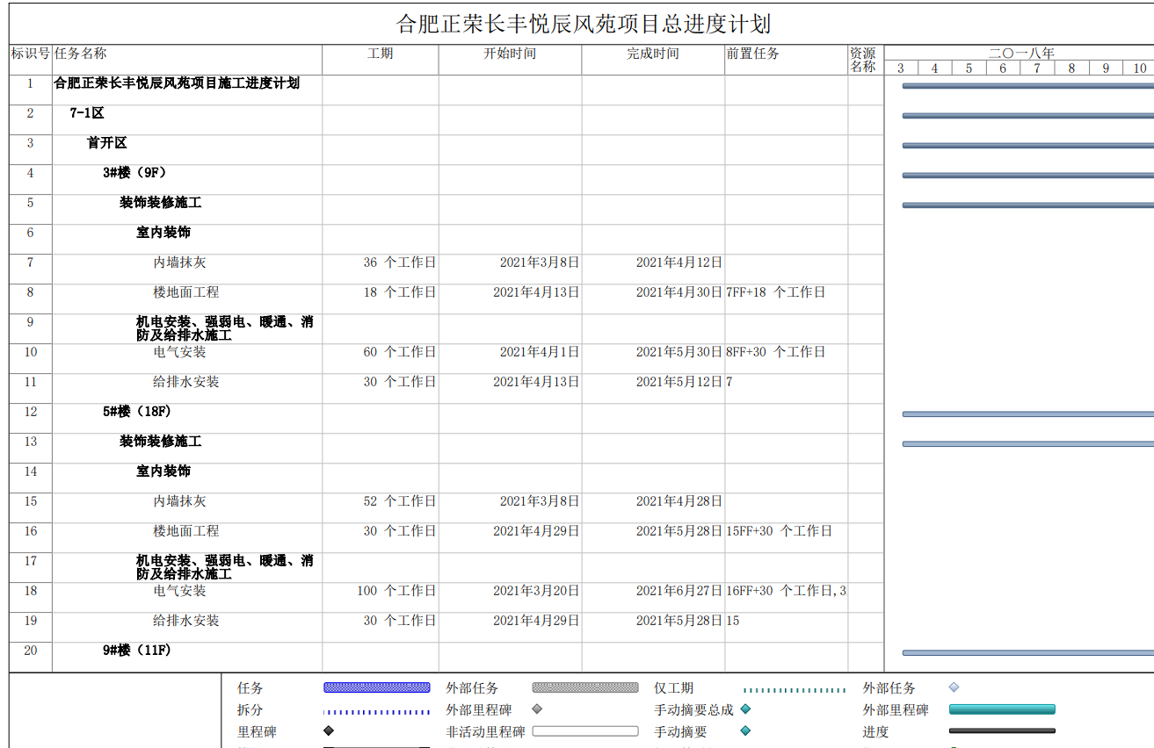
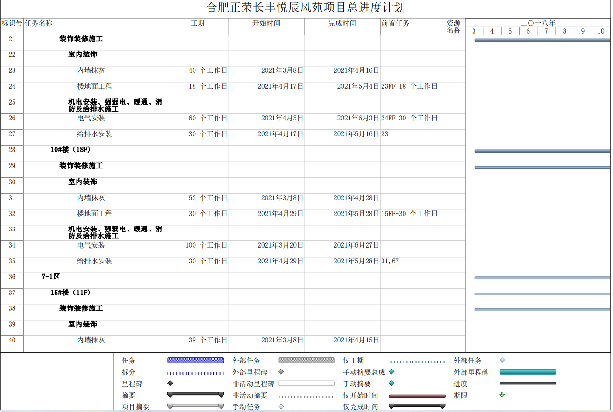

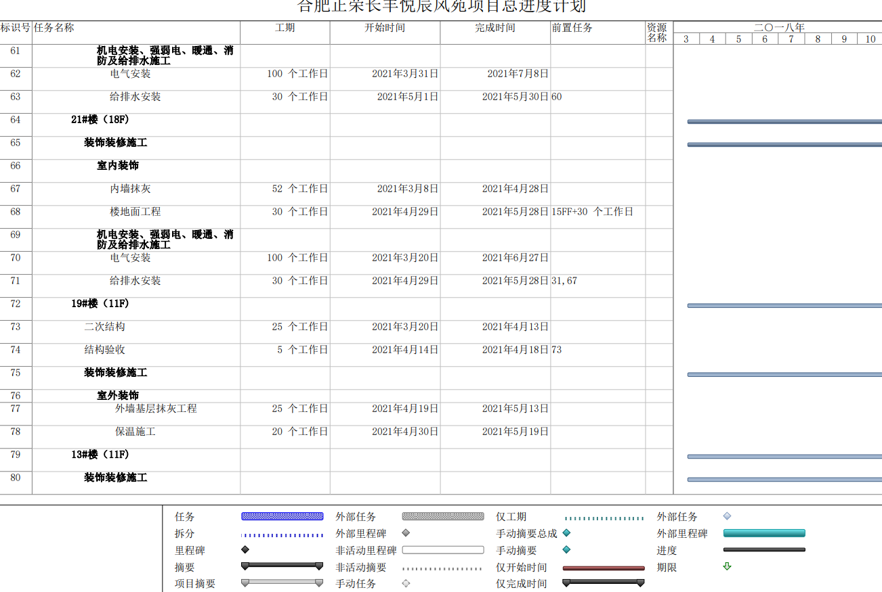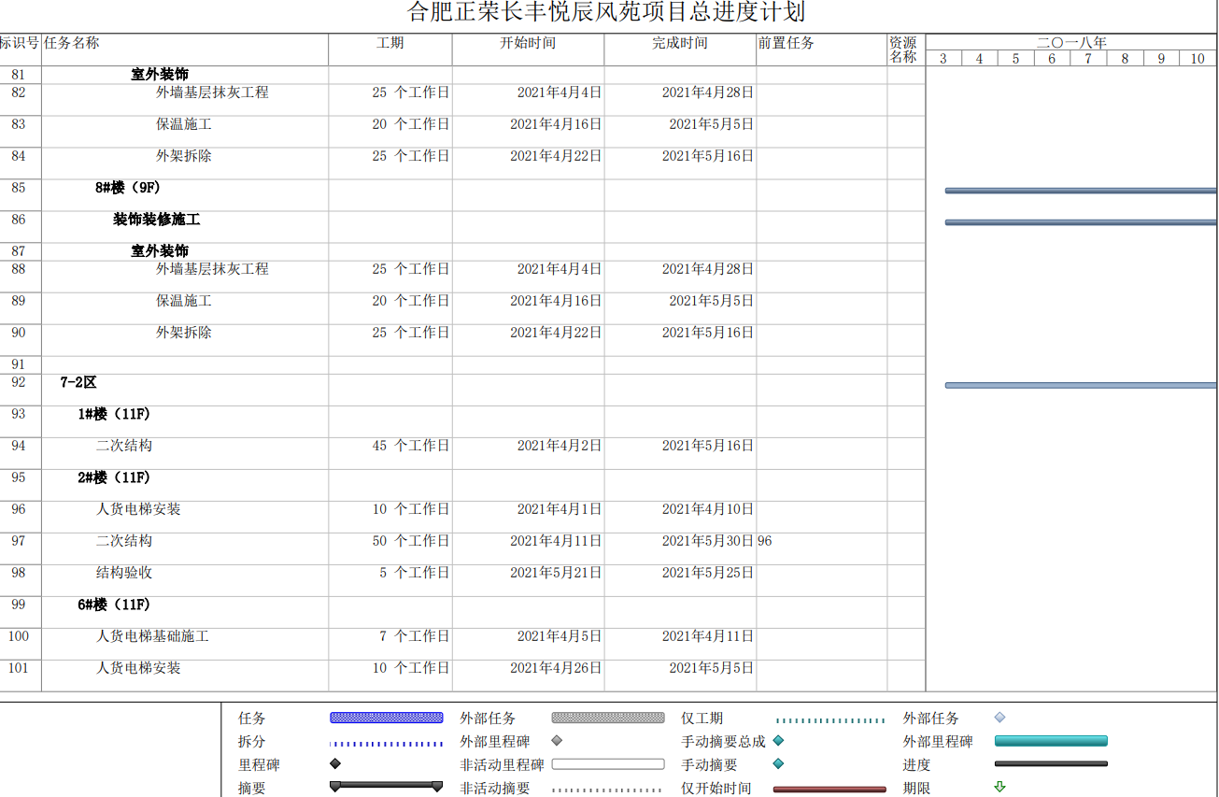
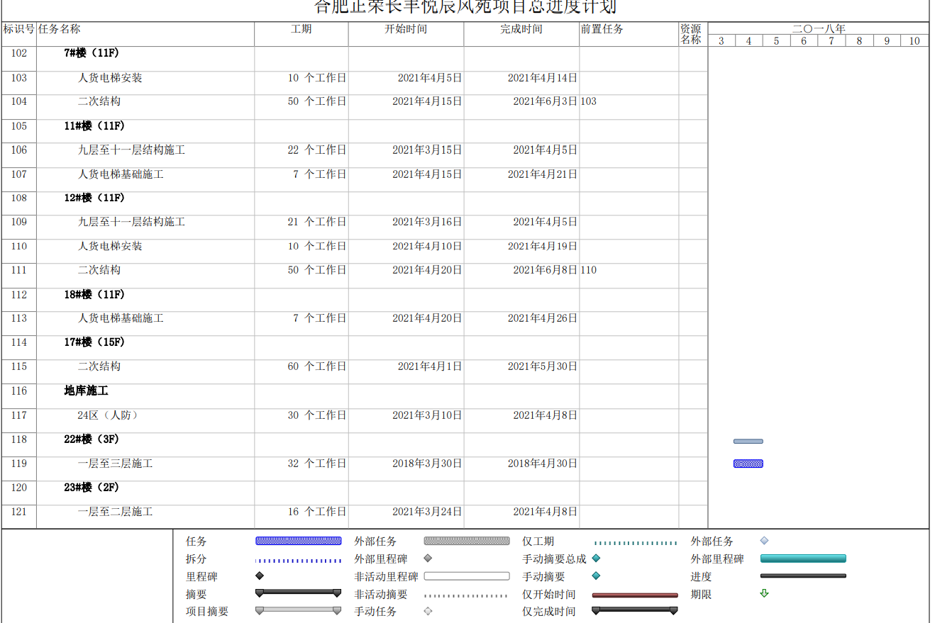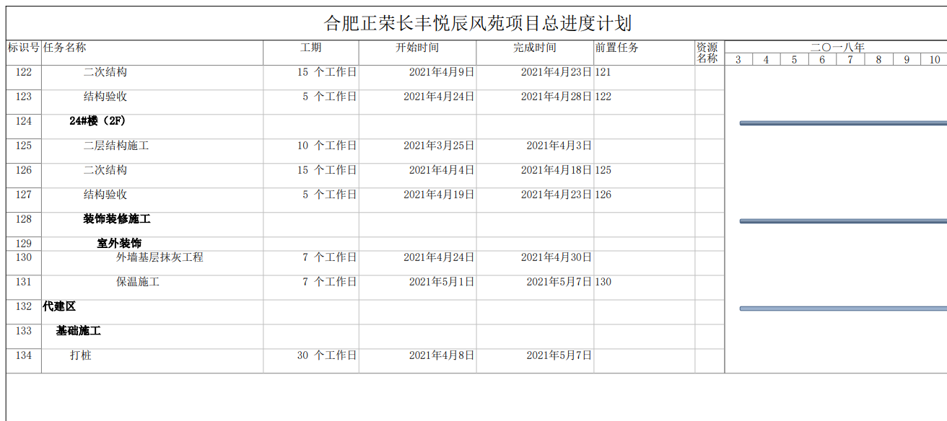
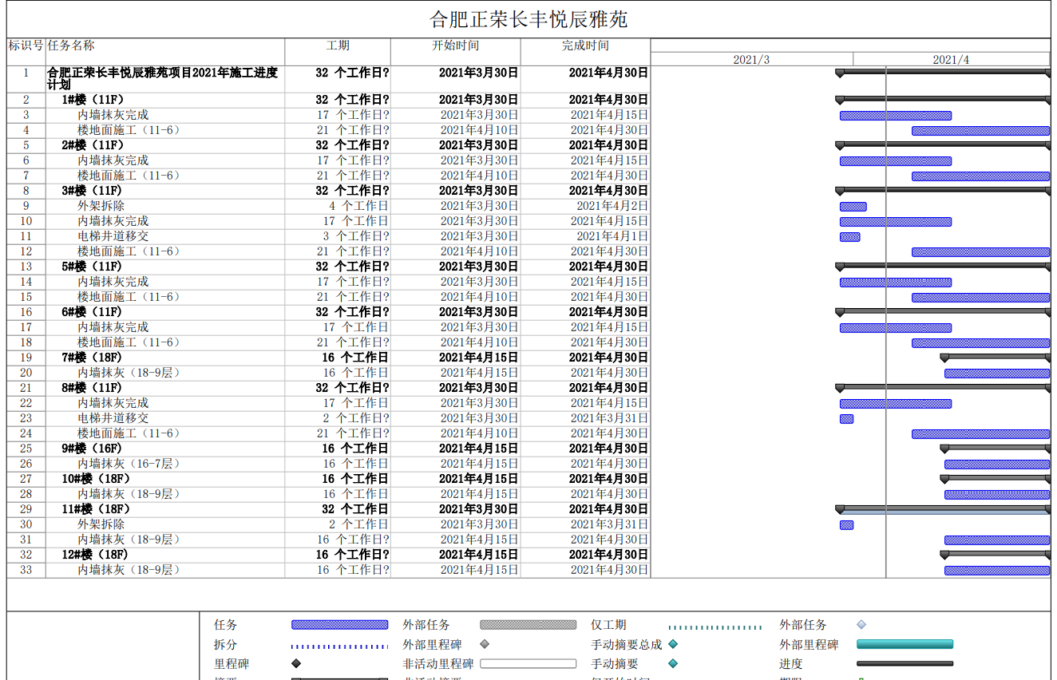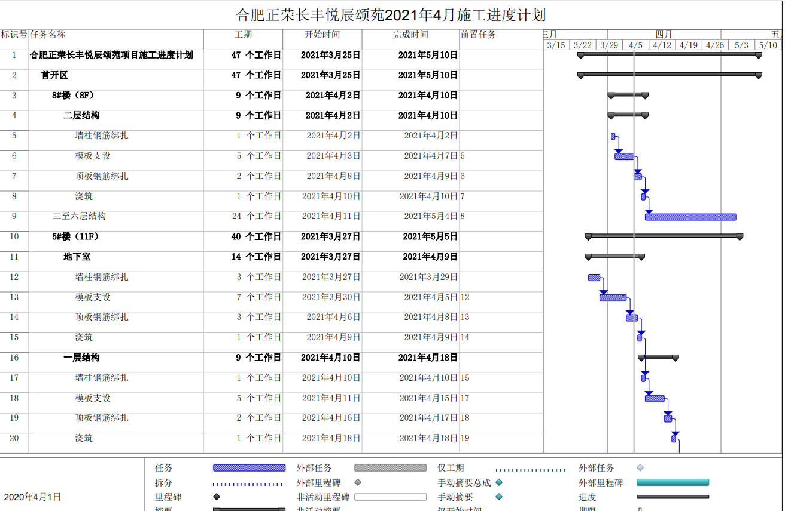
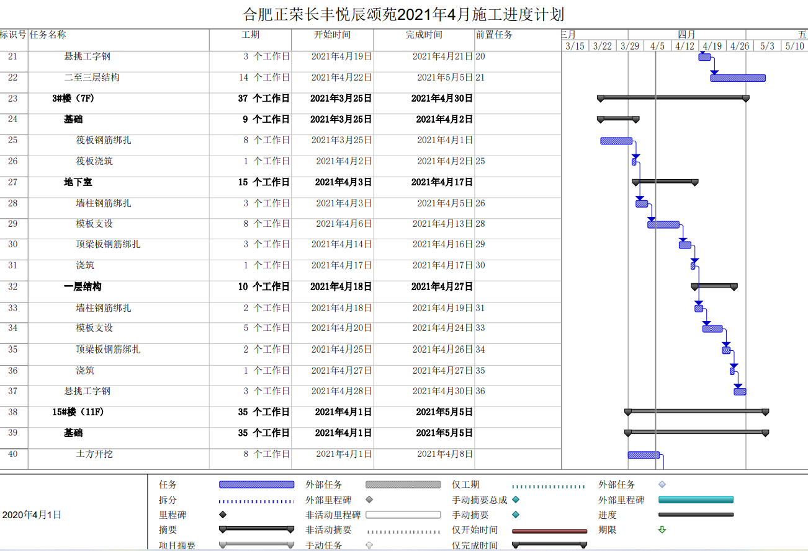
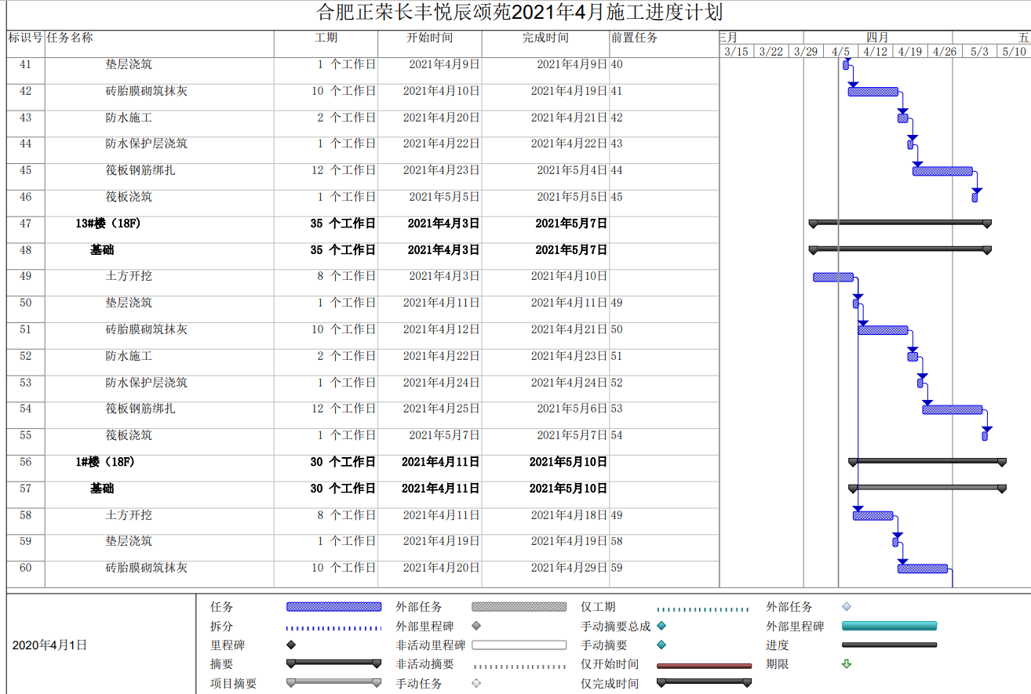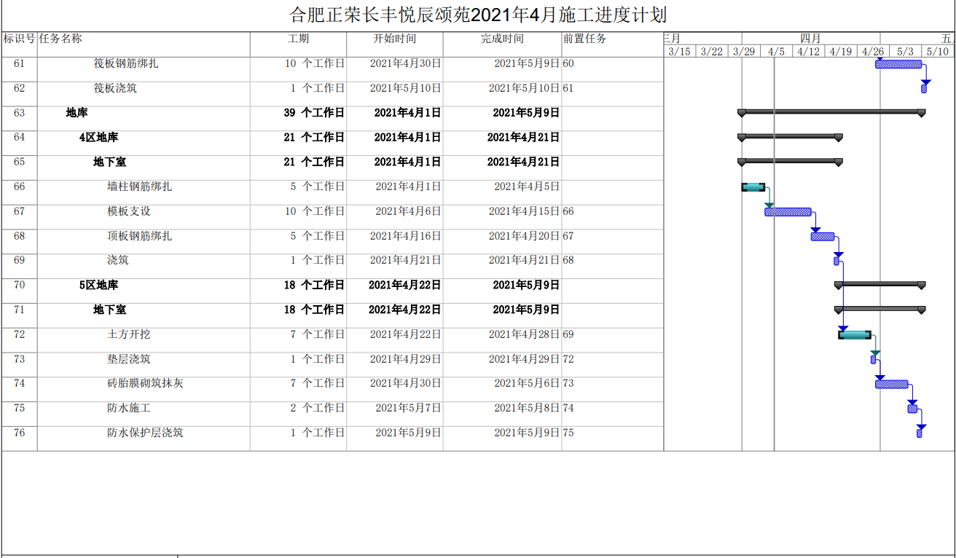

3.4 项目现场照片
（转下页）

07地块
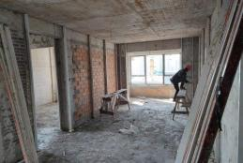3#（9F/9F） | 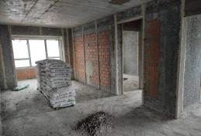5#（18F/18F） | 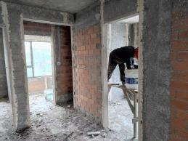10#（18F/18F） | 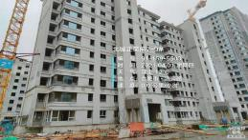9#（11F/11F）
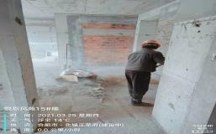15#（11F/11F） | 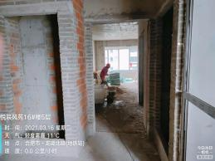16#（18F/18F） | 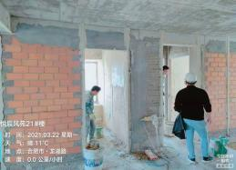21#（18F/18F） | 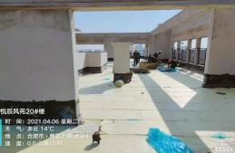20#（16F/16F）
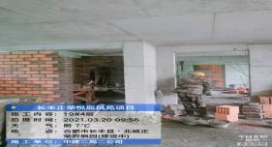19#（11F/11F） | 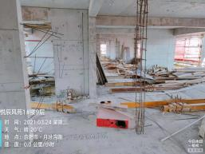1#（11F/11F） | 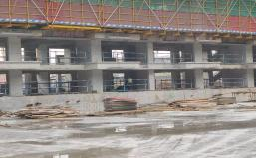18#（11F/11F） | 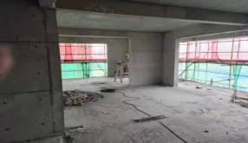17#（15F/15F）
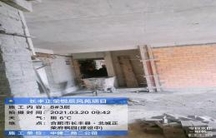8#（9F/9F） | 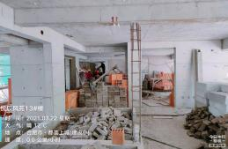13#（11F/11F） | 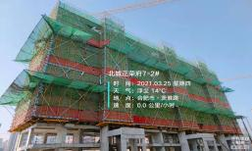2#（11F/11F） | 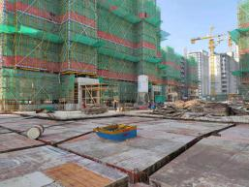7#（11F/11F）
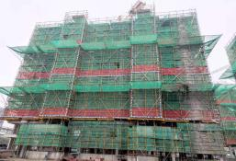6#（11F/11F） | 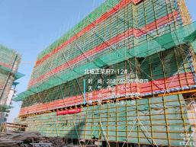12#（10F/11F） | 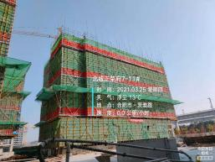11#（10F/11F）
08地块
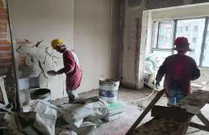7#（18F/18F） | 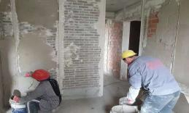8#（11F/11F） | 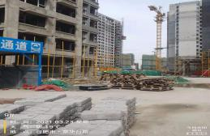9#（16F/16F） | 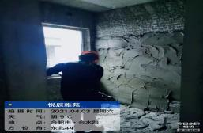10#（18F/18F）
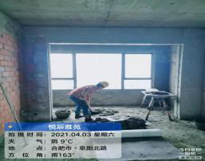11#（18F/18F） | 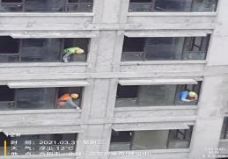12#（18F/18F） | 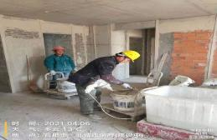6#（11F/11F） | 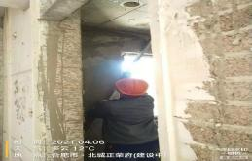2#（11F/11F）
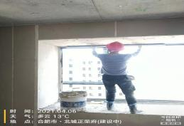1#（11F/11F） | 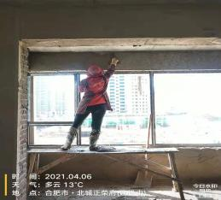5#（11F/11F） | 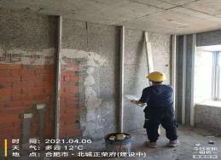3#（11F/11F）
10地块
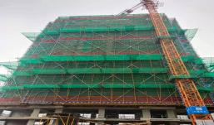18#（18F/18F） | 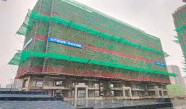17#（11F/11F） | 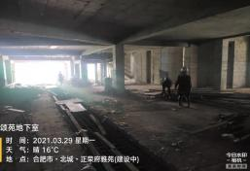12#（16F/16F） | 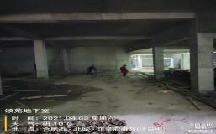16#（18F/18F）
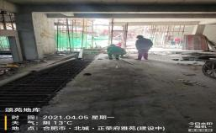11#（9F/9F） | 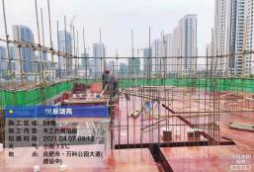8#（2F/8F） | 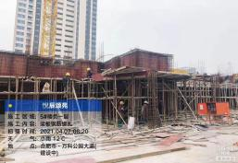5#（-1F/11F） | 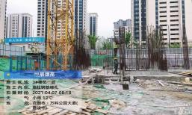3#（-1F/7F）

4印鉴使用情况
对于印鉴、证照的使用，项目公司人员按照监管协议规定，履行印鉴、证照使用流程，填写印鉴、证照使用登记表，康信君安监管人员了解用印事由，按事项对应审批流程经批复后方给予盖章。
2021年3月印鉴使用登记表
项目公司 | 用印日期 | 印鉴名称 | 用印事由 | 用印材料及份数 | 经办部门 | 经办人
荣瑞 | 2021/3/1 | 公章 | 曹金兰撤备案信息用印申请 | 撤备案信息变更表、承诺书、营业执照、委托书各1份 | 营销中心 | 彭盛玉
荣金 | 2021/3/2 | 公章  法人章 | 荣金悦辰颂苑人防工程质量监督申报表用印申请 | 荣金悦辰颂苑人防工程质量监督申报表1份 | 工程部 | 张文雪
荣瑞 | 2021/3/4 | 公章 | 幼儿园接水用印申请 | 幼儿园接水用印表1份 | 工程部 | 张文雪
荣森 | 2021/3/4 | 公章 | 代建社区接水用印申请 | 代建社区接水用印表1份 | 工程部 | 张文雪
荣瑞 | 2021/3/4 | 公章  法人章 | 询证函用印申请 | 荣瑞往来询证函80份 | 财务部 | 曹洁
荣森 | 2021/3/4 | 公章  法人章 | 询证函用印申请 | 荣森往来询证函80份 | 财务部 | 曹洁
荣金 | 2021/3/4 | 公章  法人章 | 询证函用印申请 | 荣金往来询证函80份 | 财务部 | 曹洁
荣森 | 2021/3/9 | 公章 | 水土保持资料用印申请 | 水土保持申请、水土保持方案报告表、水土保持行政承诺书各3份 | 开发部 | 方成成
荣金 | 2021/3/9 | 公章 | 水土保持资料用印申请 | 水土保持申请、水土保持方案报告表、水土保持行政承诺书各3份 | 开发部 | 方成成
荣金 | 2021/3/9 | 公章 | 悦辰颂苑临时道口开设资料用印申请 | 规划支路二道口开设申请、开设安全书、委托书、示意图各3份 | 开发部 | 方成成
荣瑞 | 2021/3/10 | 公章 | 风苑价格调整备案表 | 风苑价格调整备案表1份 | 开发部 | 方成成
荣金 | 2021/3/10 | 公章 | 颂苑价格调整备案表 | 颂苑价格调整备案表1份 | 开发部 | 方成成
荣森 | 2021/3/10 | 公章 | 关于春节后复工事宜函件 | 复工催告函1份 | 工程部 | 张文雪
荣金 | 2021/3/11 | 公章  法人章 | 荣金农行新站支行按揭准入用印申请 | 荣金农行新站支行按揭准入材料3份 | 财务部 | 郑朝焕
荣瑞 | 2021/3/11 | 公章 | 提取一般监管资金用印申请 | 一般监管资金拨付申请表7份 | 财务部 | 郑朝焕
荣森 | 2021/3/11 | 公章 | 提取一般监管资金用印申请 | 一般监管资金拨付申请表7份 | 财务部 | 郑朝焕
荣金 | 2021/3/11 | 公章 | 提取一般监管资金用印申请 | 一般监管资金拨付申请表1份 | 财务部 | 郑朝焕
荣瑞 | 2021/3/12 | 公章 | 北城正荣府荣瑞/荣森/荣金3月分销合作佣金点数约谈记录表 | 北城正荣府荣瑞/荣森/荣金3月分销合作佣金点数约谈记录表3份 | 营销中心 | 袁旭东
荣森 | 2021/3/12 | 公章 | 北城正荣府荣瑞/荣森/荣金3月分销合作佣金点数约谈记录表 | 北城正荣府荣瑞/荣森/荣金3月分销合作佣金点数约谈记录表3份 | 营销中心 | 袁旭东
荣金 | 2021/3/12 | 公章 | 北城正荣府荣瑞/荣森/荣金3月分销合作佣金点数约谈记录表 | 北城正荣府荣瑞/荣森/荣金3月分销合作佣金点数约谈记录表3份 | 营销中心 | 袁旭东
荣瑞 | 2021/3/15 | 公章 | 悦辰风苑6#8#12#物价材料备案用印申请 | 悦辰风苑6#8#12#物价材料3份 | 营销中心 | 彭盛玉
荣瑞 | 2021/3/16 | 公章  法人章 | 长丰项目7号地6#8#12#开立监管户的用印申请 | 开户申请表、监管协议各3份 | 财务部 | 郑朝焕
荣瑞 | 2021/3/16 | 公章 | 长丰代建项目法人授权书及终身责任承诺书请章的用印申请 | 建设单位项目负责人工程质量终身责任承诺书、法人代表授权书各1份 | 工程部 | 张文雪
荣森 | 2021/3/16 | 公章 | 长丰代建项目法人授权书及终身责任承诺书请章的用印申请 | 建设单位项目负责人工程质量终身责任承诺书、法人代表授权书各1份 | 工程部 | 张文雪
荣金 | 2021/3/16 | 公章 | 长丰代建项目法人授权书及终身责任承诺书请章的用印申请 | 建设单位项目负责人工程质量终身责任承诺书、法人代表授权书各1份 | 工程部 | 张文雪
荣瑞 | 2021/3/16 | 公章 | 长丰项目安全隐患排查报告请章的用印申请 | 荣瑞安全隐患排查报告1份 | 工程部 | 张文雪
荣森 | 2021/3/16 | 公章 | 长丰项目安全隐患排查报告请章的用印申请 | 荣森安全隐患排查报告1份 | 工程部 | 张文雪
荣金 | 2021/3/16 | 公章 | 长丰项目安全隐患排查报告请章的用印申请 | 荣金安全隐患排查报告1份 | 工程部 | 张文雪
荣瑞 | 2021/3/17 | 公章 | 社区中心及幼儿园燃气申报材料请章的用印申请 | 燃气安装业务申请单、项目委托书、验收点火细则各1份 | 工程部 | 张文雪
荣森 | 2021/3/17 | 公章 | 社区中心及幼儿园燃气申报材料请章的用印申请 | 燃气安装业务申请单、项目委托书、验收点火细则各1份 | 工程部 | 张文雪
荣森 | 2021/3/18 | 公章 | 代建区审图单位名称变更及代建区施工许可证办理用印申请 | 施工证表格、开工证明、变更主体申请表各1份 | 工程部 | 张文雪
荣金 | 2021/3/18 | 公章 | 代建区审图单位名称变更及代建区施工许可证办理用印申请 | 施工证表格、开工证明、变更主体申请表各1份 | 工程部 | 张文雪
荣森 | 2021/3/19 | 公章  法人章 | 悦辰雅苑8#803李瑾网签合同变更抵押金额的用印申请 | 承诺书、备案信息变更申请表、受托人身份证、委托书、营业执照正副本2份 | 营销中心 | 彭盛玉
荣金 | 2021/3/22 | 公章 | 悦辰颂苑质量安全及人防检查回复用印申请 | 悦辰颂苑质量安全及人防检查回复15份 | 工程部 | 张文雪
荣瑞 | 2021/3/22 | 公章 | 悦辰风苑质量安全及人防检查回复用印申请 | 悦辰风苑质量安全及人防检查回复15份 | 工程部 | 张文雪
荣瑞 | 2021/3/23 | 公章 | 北城正荣府荣瑞荣森荣金催告函用印申请 | 北城正荣府荣瑞催告函50份 | 营销中心 | 袁旭东
荣森 | 2021/3/23 | 公章 | 北城正荣府荣瑞荣森荣金催告函用印申请 | 北城正荣府荣森催告函50份 | 营销中心 | 袁旭东
荣金 | 2021/3/23 | 公章 | 北城正荣府荣瑞荣森荣金催告函用印申请 | 北城正荣府荣金催告函20份 | 营销中心 | 袁旭东
荣瑞 | 2021/3/23 | 公章 | 荣瑞风苑11#13#开立监管户申请表用印申请 | 荣瑞风苑11#13#开立监管户申请表1份 | 营销中心 | 郑朝焕
荣瑞 | 2021/3/23 | 公章  法人章 | 合肥北城正荣府悦辰风苑监理、雅苑项目总包、监理中标通知书及监理合同用印 | 合肥北城正荣府悦辰风苑监理、项目总包、监理中标通知书及监理合同各2份 | 成本部 | 徐家宏
荣森 | 2021/3/23 | 公章  法人章 | 合肥北城正荣府悦辰风苑监理、雅苑项目总包、监理中标通知书及监理合同用印 | 合肥北城正荣府悦辰雅苑监理、项目总包、监理中标通知书及监理合同各2份 | 成本部 | 徐家宏
荣瑞 | 2021/3/25 | 公章  法人章 | 合肥区域公司银企直连授权挂接用印申请 | 网上银行企业服务授权书6份 | 财务部 | 李梦娣
荣森 | 2021/3/25 | 公章  法人章 | 合肥区域公司银企直连授权挂接用印申请 | 网上银行企业服务授权书6份 | 财务部 | 李梦娣
荣金 | 2021/3/25 | 公章  法人章 | 合肥区域公司银企直连授权挂接用印申请 | 网上银行企业服务授权书6份 | 财务部 | 李梦娣
荣金 | 2021/3/29 | 公章 | 正荣府示范区项目第三方维修合同施工合同结算资料 | 正荣府示范区项目第三方维修合同施工合同结算书、授权书、交接单、汇总表各4份 | 工程部 | 张文雪
荣金 | 2021/3/29 | 公章 | 正荣府悦辰颂苑楼部新增钢结构围挡施工合同结算资料 | 正荣府示范区项目第三方维修合同施工合同结算书、授权书、交接单、汇总表各4份 | 工程部 | 张文雪
荣瑞 | 2021/3/31 | 公章 | 待建区建筑垃圾处置许可证办理资料用印申请 | 代建区建筑垃圾处置许可证办理资料4份 | 工程部 | 张文雪
荣森 | 2021/3/31 | 公章 | 待建区建筑垃圾处置许可证办理资料用印申请 | 代建区建筑垃圾处置许可证办理资料4份 | 工程部 | 张文雪
荣金 | 2021/3/31 | 公章 | 待建区建筑垃圾处置许可证办理资料用印申请 | 代建区建筑垃圾处置许可证办理资料4份 | 工程部 | 张文雪
荣金 | 2021/3/31 | 公章 | 3月24日质安站检查回复用印申请 | 3月24日质安站检查回复3份 | 工程部 | 张文雪
荣瑞 | 2021/3/31 | 公章 | 风苑预售许可证11#13#用印申请 | 商品房预售方案11#13#，介绍信长丰-荣森、法人代表身份证复印件、预售委托书-副本、委托人身份证、卷尾目录、申报表11#13#、现场进度核查表、住宅小区共用配套用房备案登记表、接受凭证、申报预售商品房项目物业管理情况一览表各1份 | 开发部 | 方成成
荣森 | 2021/3/31 | 公章 | 8号地块待建区建筑垃圾处置许可证用印申请 | 申请书、行政材料清单、行政结案表、行政审批表各1份 | 开发部 | 方成成

本月证照章外带情况表如下：
项目公司 | 申请日期 | 外出日期 | 印鉴/证照名称 | 事由
荣瑞 | 2021/3/5 | 2021/3/5 | 公章、法人章、财务章、营业执照、开户许可证 | 至税务局办理金税盘换盘
荣森 | 2021/3/5 | 2021/3/5 | 公章、法人章、财务章、营业执照、开户许可证 | 至税务局办理金税盘换盘
荣金 | 2021/3/5 | 2021/3/5 | 公章、法人章、财务章、营业执照、开户许可证 | 至税务局办理金税盘换盘
荣金 | 2021/3/12 | 2021/3/12 | 公章、法人章、财务章、营业执照、开户许可证 | 在交通银行合肥花园支行开立一般存款账户
荣瑞 | 2021/3/17 | 2021/3/22 | 公章、法人章、财务章、营业执照、开户许可证 | 申请携章至徽商银行长丰支行开立6#8#12#预售监管账户
荣瑞 | 2021/3/24 | 2021/3/29 | 公章、法人章、财务章、营业执照、开户许可证 | 申请携章至徽商银行长丰支行开立11#13#预售监管账户
荣瑞 | 2021/3/24 | 2021/3/30 | 公章、法人章、财务章、营业执照、开户许可证 | 邮储银行长丰县双墩镇支行开立一般户
荣森 | 2021/3/24 | 2021/3/30 | 公章、法人章、财务章、营业执照、开户许可证 | 邮储银行长丰县双墩镇支行申请销户

5合同签订情况
2021年3月期间，项目公司共计签订合同17份。
（转下页）

2021年3月合同签订情况表
项目公司 | 用印日期 | 对方单位 | 合同文件名称 | 合同内容 | 合同金额（元）
荣瑞 | 2021/3/2 | 成都科顿装饰工程有限公司南京分公司 | 北城正荣府项目悦辰风苑公区装修工程合同 | 承包人负责[合肥北城正荣府项目悦辰风苑][公区]装饰工程施工图纸范围内的装饰装修、水电安装、拆改工程、保修等工程内容以及缺陷责任期或养护期内的维护工作） | 3,748,695.00
荣森 | 2021/3/2 | 成都科顿装饰工程有限公司南京分公司 | 北城正荣府项目悦辰雅苑公区装修工程合同 | 承包人负责[合肥北城正荣府项目悦辰雅苑][公区]装饰工程施工图纸范围内的装饰装修、水电安装、拆改工程、保修等工程内容以及缺陷责任期或养护期内的维护工作） | 2,202,082.00
荣瑞 | 2021/3/11 | 上海连成(集团)有限公司 | 合肥北城正荣府悦辰风苑项目水泵采购合同 | 合肥北城正荣府悦辰风苑项目水泵供货 | 312,738.00
荣森 | 2021/3/11 | 上海连成(集团)有限公司 | 合肥北城正荣府悦辰雅苑项目水泵采购合同 | 合肥北城正荣府悦辰雅苑项目水泵供货 | 243,303.00
荣瑞 | 2021/3/12 | 中人防规划设计研究院有限公司 | 悦辰风苑地下车库人防区设计合同 | 悦辰风苑地下车库人防区设计 | 140,550.00
荣森 | 2021/3/12 | 中人防规划设计研究院有限公司 | 悦辰雅苑地下车库人防区设计合同 | 悦辰雅苑地下车库人防区设计 | 85,590.00
荣金 | 2021/3/12 | 中人防规划设计研究院有限公司 | 悦辰颂苑地下车库人防区设计合同 | 悦辰颂苑地下车库人防区设计 | 119,520.00
荣森 | 2021/3/12 | 合肥迪亚诺空间数据科技有限公司 | 08地块代建社区中心勘测定界、不动产测绘 | 08地块代建社区中心勘测定界、不动产测绘 | 5,000.00
荣金 | 2021/3/12 | 合肥迪亚诺空间数据科技有限公司 | 10地块代建社区中心勘测定界、不动产测绘 | 10地块代建社区中心勘测定界、不动产测绘 | 5,000.00
荣森 | 2021/3/12 | 安徽水苑工程设计咨询有限公司 | 08地块代建水土保持技术咨询合同书 | 08地块代建水土保持技术咨询 | 20,000.00
荣金 | 2021/3/12 | 安徽水苑工程设计咨询有限公司 | 10地块代建水土保持技术咨询合同书 | 10地块代建水土保持技术咨询 | 20,000.00
荣森 | 2021/3/17 | 江苏楼事数字传媒有限公司 | 北城正荣府楼事合肥媒体广告发布合同 | 甲方为营销推广需要，特委托乙方平台进行项目广告发布。 | 30,000.00
荣瑞 | 2021/3/22 | 长丰测绘设计研究所 | 07地块测绘委托书 | 07地块规划技术服务 | 47,725.00
荣森 | 2021/3/22 | 长丰测绘设计研究所 | 08地块测绘委托书 | 08地块规划技术服务 | 29,050.00
荣金 | 2021/3/22 | 长丰测绘设计研究所 | 10地块测绘委托书 | 10地块规划技术服务 | 45,650.00
荣瑞 | 2021/3/22 | 中建二局第二建筑工程有限公司 | 北城正荣府中二二工抵房债权债务抵消协议用印申请 | 工抵房协议 | 12,905,530.80
荣森 | 2021/3/22 | 中建二局第二建筑工程有限公司 | 北城正荣府中二二工抵房债权债务抵消协议用印申请 | 工抵房协议 | 2,096,972.40

6 项目销售情况
住宅 | 单位 | 荣瑞悦辰风苑 |  | 荣森悦辰雅苑 |  | 荣金悦辰颂苑
住宅 | 单位 | 含本月已售 | 其中本月新增 | 含本月已售 | 其中本月新增 | 含本月已售 | 其中本月新增
房源套数 | 套 | 914 | 124 | 596 | 0 | 316 | 0
已售套数 | 套 | 678 | 77 | 571 | -1 | 235 | 63
网签套数 | 套 | 565 | 72 | 556 | 3 | 175 | 93
房源面积 | ㎡ | 89,830.62 | 14,334.06 | 59,380.72 | 0.00 | 29,162.09 | 0.00
已售面积 | ㎡ | 60,907.51 | 7,323.99 | 54,507.01 | -119.80 | 21,068.05 | 5,697.32
网签面积 | ㎡ | 49,954.50 | 6,901.21 | 52,883.90 | 283.49 | 15,610.12 | 8,358.82
签约总额 | 元 | 717,542,127.00 | 88,821,956.00 | 658,076,238.00 | -1,619,117.00 | 264,461,492.00 | 74,227,936.00
回款总额 | 元 | 572,717,139.60 | 65,139,135.40 | 622,160,121.40 | 13,952,049.60 | 139,863,959.00 | 55,640,225.00
备注：1、网签系统密钥未移交共管，网签信息依据项目公司提供的网签明细表；
- 房源套数及房源面积为7、8、10地块已取得预售证的规划总套数及总面积。

7 资金情况

7.1 资金使用汇总表（2021年3月）
序号 | 成本项目 | 本月付款（元） | 含本月累计已支付（元） | 备注
1 | 土地费用 | 0.00 | 0.00
2 | 开发费用 | 0.00 | 17,490.00
3 | 前期费用 | 0.00 | 0.00
4 | 建筑工程费用 | 55,326,667.18 | 483,119,948.77
5 | 营销费用 | 2,480,967.83 | 32,756,025.70
6 | 管理费用 | 4,775,715.59 | 41,834,557.39
7 | 财务费用 | 0.00 | 0.00
8 | 税费 | 3,390,392.06 | 57,299,222.95
9 | 往来款 | 130,960,037.75 | 9,244,978,524.47
10 | 收费退缴 | 11,595,830.00 | 15,960,987.00
11 | 营业外支出 | 0.00 | 0.00
 | 总计 | 208,529,610.41 | 9,875,966,756.28

7.2资金流出情况
2021年3月监管范围内资金流出额共计208,529,610.41元。以下资金流出中不含银行自动扣除的工本费、手续费、企业申报银行托收自动扣除的各项费用等。
2021年3月资金流出明细表
项目公司 | 支付时间 | 收款方 | 资金用途 | 金额（元） |  | 出款行 | 用款类型
荣瑞 | 2021/3/1 | 合肥恒基建筑装饰工程有限公司 | 工程款 | 21,000,000.00 |  | 徽商0002 | 建筑工程费用
荣瑞 | 2021/3/1 | 正荣地产控股股份有限公司 | 往来款 | 11,119,000.00 |  | 农行0716 | 往来款
荣瑞 | 2021/3/1 | 合肥恒基建筑装饰工程有限公司 | 往来款 | 5,000,000.00 |  | 农行0716 | 往来款
荣森 | 2021/3/1 | 正荣地产控股股份有限公司 | 往来款 | 10,000,000.00 |  | 邮储8891 | 往来款
荣瑞 | 2021/3/2 | 安徽省地矿局安庆测绘技术院 | 风苑面积预测变更 | 15,780.00 |  | 农行0716 | 建筑工程费用
荣瑞 | 2021/3/9 | 合肥恒基建筑装饰工程有限公司 | 工程款 | 15,000,000.00 |  | 农行0716 | 建筑工程费用
荣森 | 2021/3/9 | 合肥荣瑞房地产开发有限公司 | 往来款 | 269,000.00 |  | 中行 304 | 往来款
荣瑞 | 2021/3/10 | 中智关爱通（上海）科技股份有限公司 | 服务费 | 44,264.00 |  | 工行6019 | 管理费用
荣瑞 | 2021/3/10 | 公积金中心 | 公积金 | 19,926.00 |  | 工行6019 | 管理费用
荣金 | 2021/3/10 | 公积金中心 | 公积金 | 2,400.00 |  | 建行1792 | 管理费用
荣瑞 | 2021/3/10 | 员工 | 工资 | 681,984.69 |  | 农行0716 | 管理费用
荣森 | 2021/3/10 | 员工 | 工资 | 373,852.20 |  | 中行 304 | 管理费用
荣金 | 2021/3/10 | 员工 | 工资 | 730,636.30 |  | 建行1792 | 管理费用
荣金 | 2021/3/10 | 廖屾 | 补偿金 | 56,320.00 |  | 建行1792 | 管理费用
荣森 | 2021/3/10 | 中智关爱通（上海）科技股份有限公司 | 服务费 | 5,524.00 |  | 交行5322 | 管理费用
荣森 | 2021/3/10 | 公积金中心 | 公积金 | 9,840.00 |  | 交行5322 | 管理费用
荣瑞 | 2021/3/15 | 国家金库长丰县支库 | 交税 | 1,243,174.62 |  | 农行0716 | 税费
荣森 | 2021/3/15 | 国家金库长丰县支库 | 交税 | 346,167.05 |  | 中行 304 | 税费
荣金 | 2021/3/15 | 国家金库长丰县支库 | 交税 | 1,801,050.39 |  | 建行1792 | 税费
荣瑞 | 2021/3/16 | 合肥恒基建筑装饰工程有限公司 | 工程款 | 12,000,000.00 |  | 农行0716 | 建筑工程费用
荣森 | 2021/3/16 | 张恒 | 退房款 | 1,686,777.90 |  | 工行3676 | 收费退缴
荣瑞 | 2021/3/16 | 张恒 | 退房款 | 6,959,294.40 |  | 农行0716 | 收费退缴
荣森 | 2021/3/17 | 国家金库长丰县支库 | 人防易地建设费 | 617,937.00 |  | 中行 304 | 建筑工程费用
荣金 | 2021/3/17 | 国家金库长丰县支库 | 人防易地建设费 | 581,074.45 |  | 建行1792 | 建筑工程费用
荣森 | 2021/3/22 | 曹梦琪 | 招待费 | 2,800.00 |  | 交行5322 | 管理费用
荣森 | 2021/3/22 | 王丹 | 招待费 | 7,500.00 |  | 交行5322 | 管理费用
荣森 | 2021/3/22 | 曹梦琪 | 招待费 | 16,848.00 |  | 交行5322 | 管理费用
荣森 | 2021/3/22 | 沈业东 | 招待费 | 1,576.00 |  | 交行5322 | 管理费用
荣森 | 2021/3/22 | 吴瑞春 | 招待费 | 1,360.00 |  | 交行5322 | 管理费用
荣森 | 2021/3/22 | 曹梦琪 | 报销 | 570.00 |  | 交行5322 | 管理费用
荣森 | 2021/3/22 | 冯露露 | 报销 | 100.00 |  | 交行5322 | 管理费用
荣瑞 | 2021/3/22 | 刘云 | 报销 | 5,499.00 |  | 工行6019 | 管理费用
荣瑞 | 2021/3/22 | 合肥顺添商业管理有限公司 | 食堂租赁费 | 69,903.90 |  | 工行6019 | 管理费用
荣瑞 | 2021/3/22 | 合肥顺添商业管理有限公司 | 物业管理费 | 37,260.00 |  | 工行6019 | 管理费用
荣瑞 | 2021/3/22 | 吴丹 | 报销 | 7,400.00 |  | 工行6019 | 管理费用
荣瑞 | 2021/3/22 | 李梦迪 | 交通费报销 | 1,546.67 |  | 工行6019 | 管理费用
荣瑞 | 2021/3/22 | 曹梦琪 | 妇女节礼品 | 3,990.00 |  | 工行6019 | 管理费用
荣瑞 | 2021/3/22 | 陈碧莹 | 招待费 | 629.50 |  | 工行6019 | 管理费用
荣瑞 | 2021/3/22 | 合肥乔色商贸有限公司 | 支付茶叶采购费用 | 7,400.00 |  | 工行6019 | 管理费用
荣瑞 | 2021/3/22 | 安徽优派名品供应链管理有限公司 | 支付烟酒采购费用 | 45,000.00 |  | 工行6019 | 管理费用
荣瑞 | 2021/3/22 | 安徽优派名品供应链管理有限公司 | 支付烟酒采购费用 | 48,240.00 |  | 工行6019 | 管理费用
荣瑞 | 2021/3/22 | 吴紫君 | 招待费 | 18,000.00 |  | 工行6019 | 管理费用
荣瑞 | 2021/3/22 | 安徽锐恋信息科技有限公司 | 笔记本维修费 | 1,515.00 |  | 工行6019 | 管理费用
荣瑞 | 2021/3/22 | 王丽东 | 招待费 | 2,155.00 |  | 工行6019 | 管理费用
荣瑞 | 2021/3/22 | 王丽东 | 招待费 | 1,300.00 |  | 工行6019 | 管理费用
荣瑞 | 2021/3/22 | 王丽东 | 招待费 | 9,000.00 |  | 工行6019 | 管理费用
荣瑞 | 2021/3/22 | 马海燕 | 招待费 | 1,460.00 |  | 工行6019 | 管理费用
荣瑞 | 2021/3/22 | 仇刚 | 招待费 | 8,000.00 |  | 工行6019 | 管理费用
荣金 | 2021/3/22 | 何晓成 | 差旅费 | 1,489.00 |  | 建行1792 | 管理费用
荣金 | 2021/3/22 | 黄家福 | 差旅费 | 184.00 |  | 建行1792 | 管理费用
荣金 | 2021/3/22 | 吴丹 | 报销 | 8,600.00 |  | 建行1792 | 管理费用
荣金 | 2021/3/22 | 周广 | 差旅费 | 418.00 |  | 建行1792 | 管理费用
荣金 | 2021/3/22 | 项玉琴 | 报销款 | 5,500.00 |  | 建行1792 | 管理费用
荣金 | 2021/3/22 | 陈雪丰 | 报销 | 5,499.00 |  | 建行1792 | 管理费用
荣金 | 2021/3/22 | 张文龙 | 报销款 | 5,500.00 |  | 建行1792 | 管理费用
荣金 | 2021/3/22 | 张振宇 | 差旅费 | 418.00 |  | 建行1792 | 管理费用
荣金 | 2021/3/22 | 葛宁 | 差旅费 | 1,189.00 |  | 建行1792 | 管理费用
荣金 | 2021/3/22 | 曹梦琪 | 采购款 | 3,420.00 |  | 建行1792 | 管理费用
荣金 | 2021/3/22 | 曹梦琪 | 招待费 | 9,000.00 |  | 建行1792 | 管理费用
荣金 | 2021/3/22 | 曹梦琪 | 招待费 | 2,100.00 |  | 建行1792 | 管理费用
荣金 | 2021/3/22 | 陈雪丰 | 差旅费 | 618.00 |  | 建行1792 | 管理费用
荣金 | 2021/3/22 | 沈业东 | 报销 | 5,933.00 |  | 建行1792 | 管理费用
荣金 | 2021/3/22 | 冯少南 | 差旅费 | 1,469.00 |  | 建行1792 | 管理费用
荣金 | 2021/3/22 | 钱能 | 采购款 | 5,500.00 |  | 建行1792 | 管理费用
荣金 | 2021/3/22 | 沈业东 | 招待费 | 2,199.00 |  | 建行1792 | 管理费用
荣金 | 2021/3/22 | 曹梦琪 | 招待费 | 4,364.00 |  | 建行1792 | 管理费用
荣金 | 2021/3/22 | 吴瑞春 | 招待费 | 2,000.00 |  | 建行1792 | 管理费用
荣金 | 2021/3/22 | 张远 | 招待费 | 1,344.00 |  | 建行1792 | 管理费用
荣金 | 2021/3/22 | 茅月红 | 招待费 | 1,300.00 |  | 建行1792 | 管理费用
荣金 | 2021/3/22 | 曹梦琪 | 招待费 | 18,700.00 |  | 建行1792 | 管理费用
荣金 | 2021/3/22 | 正荣地产控股股份有限公司 | 银行存量转回 | 20,000,000.00 |  | 交行8819 | 往来款
荣金 | 2021/3/23 | 李少维 | 退筹 | 74,000.00 |  | 光大2531 | 收费退缴
荣森 | 2021/3/23 | 黎晨晨 | 退房款 | 235,618.00 |  | 中行 304 | 收费退缴
荣森 | 2021/3/23 | 曹梦琪 | 招待费 | 30,000.00 |  | 中行 304 | 管理费用
荣森 | 2021/3/23 | 吴瑞春 | 招待费 | 3,180.00 |  | 中行 304 | 管理费用
荣森 | 2021/3/23 | 仇刚 | 招待费 | 6,500.00 |  | 中行 304 | 管理费用
荣森 | 2021/3/23 | 吴丹 | 开门红包 | 2,400.00 |  | 中行 304 | 管理费用
荣森 | 2021/3/23 | 徐家宏 | 差旅费 | 1,404.33 |  | 中行 304 | 管理费用
荣森 | 2021/3/23 | 安徽一帆印务有限公司 | 支付合同费用 | 9,250.00 |  | 中行 304 | 管理费用
荣森 | 2021/3/23 | 安徽锐恋信息科技有限公司 | 档案室及礼品库监控费 | 2,640.00 |  | 中行 304 | 管理费用
荣瑞 | 2021/3/23 | 国网安徽省电力有限公司 | 电费预交 | 100,000.00 |  | 农行0716 | 管理费用
荣瑞 | 2021/3/23 | 黄海燕 | 退筹 | 20,000.00 |  | 农行0716 | 收费退缴
荣瑞 | 2021/3/23 | 陈森 | 退筹 | 20,000.00 |  | 农行0716 | 收费退缴
荣瑞 | 2021/3/23 | 俞胜利 | 退筹 | 20,000.00 |  | 农行0716 | 收费退缴
荣金 | 2021/3/23 | 曹梦琪 | 报销 | 1,860.00 |  | 建行1792 | 管理费用
荣金 | 2021/3/23 | 广州银联网络支付有限公司 | POS机购置费 | 2,000.00 |  | 建行1792 | 管理费用
荣金 | 2021/3/23 | 马海燕 | 招待费 | 249.00 |  | 建行1792 | 管理费用
荣金 | 2021/3/23 | 徐晓东 | 招待费 | 384.00 |  | 建行1792 | 管理费用
荣金 | 2021/3/23 | 徐晓东 | 招待费 | 562.00 |  | 建行1792 | 管理费用
荣金 | 2021/3/23 | 徐晓东 | 招待费 | 873.00 |  | 建行1792 | 管理费用
荣瑞 | 2021/3/23 | 俞茂东 | 差旅费 | 865.68 |  | 工行6019 | 管理费用
荣瑞 | 2021/3/23 | 查清清 | 食堂水费报销 | 196.32 |  | 工行6019 | 管理费用
荣瑞 | 2021/3/23 | 合肥顺添商业管理有限公司 | 水电燃气费 | 9,315.00 |  | 工行6019 | 管理费用
荣瑞 | 2021/3/23 | 安徽米酷尼生态科技有限公司 | 厨余设备采购 | 1,555.36 |  | 工行6019 | 管理费用
荣瑞 | 2021/3/23 | 李国睿 | 招待费 | 990.00 |  | 工行6019 | 管理费用
荣瑞 | 2021/3/23 | 吴明姐 | 招待费 | 899.00 |  | 工行6019 | 管理费用
荣瑞 | 2021/3/23 | 安徽斛生记生物科技有限公司 | 支付石斛采购费用 | 48,768.00 |  | 工行6019 | 管理费用
荣瑞 | 2021/3/23 | 聂腾飞 | 招待费 | 560.00 |  | 工行6019 | 管理费用
荣瑞 | 2021/3/23 | 聂腾飞 | 招待费 | 612.00 |  | 工行6019 | 管理费用
荣瑞 | 2021/3/23 | 聂腾飞 | 招待费 | 752.00 |  | 工行6019 | 管理费用
荣瑞 | 2021/3/23 | 李国睿 | 招待费 | 788.00 |  | 工行6019 | 管理费用
荣森 | 2021/3/26 | 国家金库长丰县支库 | 水土保持补偿费 | 12,000.00 |  | 中行 304 | 建筑工程费用
荣金 | 2021/3/26 | 国家金库长丰县支库 | 水土保持补偿费 | 8,900.00 |  | 建行1792 | 建筑工程费用
荣金 | 2021/3/29 | 安徽寰宇建筑设计院 | 商票承兑 | 752,210.00 |  | 建行1792 | 建筑工程费用
荣金 | 2021/3/29 | 安徽寰宇建筑设计院 | 商票承兑 | 433,440.00 |  | 建行1792 | 建筑工程费用
荣金 | 2021/3/29 | 高存宝 | 退筹 | 20,000.00 |  | 光大2531 | 收费退缴
荣金 | 2021/3/29 | 合肥正裕置业发展有限公司 | 代缴社保公积金费用 | 467,906.10 |  | 光大2531 | 管理费用
荣金 | 2021/3/29 | 合肥正茂置业发展有限公司 | 代缴社保公积金费用 | 419,667.92 |  | 光大2531 | 管理费用
荣金 | 2021/3/29 | 合肥岚景房地产营销策划有限公司 | 分销款 | 601,131.58 |  | 光大2531 | 营销费用
荣金 | 2021/3/29 | 合肥岚景房地产营销策划有限公司 | 分销款 | 574,488.33 |  | 光大2531 | 营销费用
荣金 | 2021/3/29 | 合肥岚景房地产营销策划有限公司 | 分销款 | 9,357.04 |  | 光大2531 | 营销费用
荣森 | 2021/3/29 | 张恒 | 工抵房退款 | 410,194.50 |  | 中行304 | 收费退缴
荣瑞 | 2021/3/29 | 合肥正茂置业发展有限公司 | 代缴社保公积金费用 | 102,401.41 |  | 农行3388 | 管理费用
荣瑞 | 2021/3/29 | 合肥正裕置业发展有限公司 | 代缴社保公积金费用 | 353,980.11 |  | 农行3388 | 管理费用
荣瑞 | 2021/3/29 | 合肥贝壳房地产经纪有限公司 | 分销款 | 126,366.34 |  | 农行0716 | 营销费用
荣瑞 | 2021/3/29 | 合肥贝壳房地产经纪有限公司 | 分销款 | 207,565.80 |  | 农行0716 | 营销费用
荣瑞 | 2021/3/29 | 丁岚 | 分销款 | 378,686.00 |  | 农行0716 | 营销费用
荣瑞 | 2021/3/29 | 孔祥艳 | 退筹 | 120,000.00 |  | 农行0716 | 收费退缴
荣瑞 | 2021/3/29 | 张恒 | 工抵房退款 | 1,356,259.20 |  | 农行0716 | 收费退缴
荣瑞 | 2021/3/29 | 姚红信 | 退房款 | 357,000.00 |  | 农行0716 | 营销费用
荣瑞 | 2021/3/29 | 韩威 | 退筹 | 20,000.00 |  | 农行0716 | 收费退缴
荣瑞 | 2021/3/29 | 陆凤中 | 退筹 | 275,000.00 |  | 农行0716 | 收费退缴
荣金 | 2021/3/30 | 合肥荣金房地产开发有限公司 | 还贷款 | 50,000,000.00 |  | 光大2449 | 往来款
荣瑞 | 2021/3/30 | 合肥岚景房地产营销策划有限公司 | 退房款 | 188,523.00 |  | 农行0716 | 收费退缴
荣瑞 | 2021/3/30 | 合肥岚景房地产营销策划有限公司 | 退房款 | 190,163.00 |  | 农行0716 | 收费退缴
荣森 | 2021/3/30 | 冯露露 | 手续费 | 325.00 |  | 交行5322 | 管理费用
荣森 | 2021/3/30 | 合肥正茂置业发展有限公司 | 代缴社保公积金费用 | 1,745.71 |  | 交行5322 | 管理费用
荣森 | 2021/3/30 | 合肥迪亚诺空间数据科技有限公司 | 勘测定界费 | 5,000.00 |  | 交行5322 | 建筑工程费用
荣森 | 2021/3/30 | 长丰县测绘设计研究所 | 放线测量费 | 29,050.00 |  | 交行5322 | 建筑工程费用
荣森 | 2021/3/30 | 安徽水苑工程设计咨询有限公司 | 水土保持报告费 | 20,000.00 |  | 交行5322 | 建筑工程费用
荣森 | 2021/3/30 | 蒲会梅 | 转介类客户费 | 8,122.13 |  | 交行5322 | 营销费用
荣森 | 2021/3/30 | 合肥岚景房地产营销策划有限公司 | 分销款 | 10,756.74 |  | 交行5322 | 营销费用
荣森 | 2021/3/30 | 合肥岚景房地产营销策划有限公司 | 分销款 | 36,635.85 |  | 交行5322 | 营销费用
荣瑞 | 2021/3/30 | 周先春 | 招待费 | 13,910.00 |  | 工行6019 | 管理费用
荣瑞 | 2021/3/30 | 曹梦琪 | 招待费 | 3,479.00 |  | 工行6019 | 管理费用
荣瑞 | 2021/3/30 | 上海圆迈贸易有限公司 | 金蛋、礼花筒 | 753.00 |  | 工行6019 | 营销费用
荣瑞 | 2021/3/30 | 北京网聘咨询有限公司上海分公司 | 网络招聘 | 35,000.00 |  | 工行6019 | 管理费用
荣瑞 | 2021/3/30 | 长丰县测绘设计研究所 | 放线测量费 | 47,725.00 |  | 工行6019 | 建筑工程费用
荣瑞 | 2021/3/30 | 胡长乐 | 招待费 | 3,800.00 |  | 工行6019 | 管理费用
荣瑞 | 2021/3/30 | 张梅 | 招待费 | 20,000.00 |  | 工行6019 | 管理费用
荣瑞 | 2021/3/30 | 林雅兰 | 招待费 | 707.00 |  | 工行6019 | 管理费用
荣瑞 | 2021/3/30 | 沈毅 | 招待费 | 958.00 |  | 工行6019 | 管理费用
荣瑞 | 2021/3/30 | 冯露露 | 招待费 | 325.00 |  | 工行6019 | 管理费用
荣瑞 | 2021/3/30 | 林雅兰 | 招待费 | 519.00 |  | 工行6019 | 管理费用
荣瑞 | 2021/3/30 | 陈碧莹 | 招待费 | 382.00 |  | 工行6019 | 管理费用
荣金 | 2021/3/30 | 徐晓东 | 招待费 | 416.00 |  | 建行1792 | 管理费用
荣金 | 2021/3/30 | 徐晓东 | 招待费 | 442.00 |  | 建行1792 | 管理费用
荣金 | 2021/3/30 | 方成成 | 招待费 | 812.00 |  | 建行1792 | 管理费用
荣金 | 2021/3/30 | 方成成 | 招待费 | 900.00 |  | 建行1792 | 管理费用
荣金 | 2021/3/30 | 方成成 | 招待费 | 920.00 |  | 建行1792 | 管理费用
荣金 | 2021/3/30 | 方成成 | 招待费 | 950.00 |  | 建行1792 | 管理费用
荣金 | 2021/3/30 | 方成成 | 招待费 | 800.00 |  | 建行1792 | 管理费用
荣金 | 2021/3/30 | 方成成 | 招待费 | 980.00 |  | 建行1792 | 管理费用
荣金 | 2021/3/30 | 冯露露 | 手续费 | 305.00 |  | 建行1792 | 管理费用
荣金 | 2021/3/30 | 张梅 | 支付红酒费 | 48,600.00 |  | 建行1792 | 管理费用
荣金 | 2021/3/30 | 孙陈 | 招待费 | 900.00 |  | 建行1792 | 管理费用
荣金 | 2021/3/30 | 方成成 | 招待费 | 1,100.00 |  | 建行1792 | 管理费用
荣金 | 2021/3/30 | 葛宁 | 招待费 | 920.00 |  | 建行1792 | 管理费用
荣金 | 2021/3/30 | 林雅兰 | 招待费 | 600.00 |  | 建行1792 | 管理费用
荣金 | 2021/3/30 | 安徽水苑工程设计咨询有限公司 | 水土保持报告费 | 20,000.00 |  | 建行1792 | 建筑工程费用
荣金 | 2021/3/30 | 长丰县测绘设计研究所 | 放线测量费 | 45,650.00 |  | 建行1792 | 建筑工程费用
荣金 | 2021/3/30 | 合肥市博思堂广告有限公司 | 广告费 | 50,000.00 |  | 建行1792 | 营销费用
荣金 | 2021/3/30 | 安徽青出于蓝文化传播有限公司 | 场地布置费 | 67,000.00 |  | 建行1792 | 营销费用
荣金 | 2021/3/30 | 潘柯军 | 转介类客户费 | 15,125.79 |  | 建行1792 | 营销费用
荣金 | 2021/3/30 | 武静雯 | 转介类客户费 | 15,032.38 |  | 建行1792 | 营销费用
荣金 | 2021/3/30 | 合肥胜华印刷科技有限公司 | 印刷费 | 17,420.00 |  | 建行1792 | 营销费用
荣金 | 2021/3/30 | 沈业东 | 招待费 | 7,100.00 |  | 建行1792 | 管理费用
荣金 | 2021/3/30 | 仇刚 | 招待费 | 17,842.80 |  | 建行1792 | 管理费用
荣金 | 2021/3/30 | 仇刚 | 招待费 | 17,140.20 |  | 建行1792 | 管理费用
荣金 | 2021/3/30 | 曹梦琪 | 招待费 | 14,860.00 |  | 建行1792 | 管理费用
荣金 | 2021/3/30 | 上海圆迈贸易有限公司 | 金蛋、礼花筒 | 1,068.00 |  | 建行1792 | 管理费用
荣金 | 2021/3/30 | 钱能 | 差旅费 | 554.00 |  | 建行1792 | 管理费用
荣金 | 2021/3/30 | 上海圆迈贸易有限公司 | 案场物资采购 | 310.42 |  | 建行1792 | 营销费用
荣金 | 2021/3/30 | 上海圆迈贸易有限公司 | 案场物资采购 | 5,216.43 |  | 建行1792 | 营销费用
荣金 | 2021/3/30 | 合肥迪亚诺空间数据科技有限公司 | 勘测定界费 | 5,000.00 |  | 建行1792 | 建筑工程费用
荣瑞 | 2021/3/31 | 刘庭原 | 招待费 | 24,280.00 |  | 工行6019 | 管理费用
荣金 | 2021/3/31 | 刘庭原 | 招待费 | 25,720.00 |  | 建行1792 | 管理费用
荣金 | 2021/3/31 | 中山-平安-荣隽供应链金融6号资产支持专项计划 | 供应链六期还款 | 2,389,131.50 |  | 建行1792 | 往来款
荣瑞 | 2021/3/31 | 合肥正裕置业发展有限公司 | 代缴社保公积金费用 | 171,538.29 |  | 农行3388 | 管理费用
荣瑞 | 2021/3/31 | 合肥正茂置业发展有限公司 | 代缴社保公积金费用 | 51,154.94 |  | 农行3388 | 管理费用
荣森 | 2021/3/31 | 合肥正茂置业发展有限公司 | 代缴社保公积金费用 | 1,745.71 |  | 交行5322 | 管理费用
荣金 | 2021/3/31 | 合肥正裕置业发展有限公司 | 代缴社保公积金费用 | 225,701.02 |  | 建行1792 | 管理费用
荣金 | 2021/3/31 | 合肥正茂置业发展有限公司 | 代缴社保公积金费用 | 196,111.43 |  | 建行1792 | 管理费用
合计 |  |  |  |  | 208,529,610.41

2021年3月账内互转表
项目公司 | 事由 | 付款行 | 收款行 | 金额（元） | 申请日期
荣金 | 往来款划转 | 光大2531 | 建行1792 | 19,000,000.00 | 2021/3/1
荣瑞 | 往来款划转 | 农行0716 | 招行0508 | 5,700,000.00 | 2021/3/1
荣森 | 往来款划转 | 中行 304 | 招行0608 | 500,000.00 | 2021/3/1
荣金 | 往来款划转 | 建行1792 | 光大银行阜南路支行 | 8,331,661.00 | 2021/3/1
荣金 | 往来款划转 | 建行1792 | 光大银行阜南路支行 | 10,144,251.00 | 2021/3/1
荣瑞 | 往来款划转 | 招行0508 | 徽商银行长丰支行 | 5,688,120.00 | 2021/3/1
荣森 | 往来款划转 | 招行0608 | 建设银行长丰支行 | 358,000.00 | 2021/3/1
荣瑞 | 往来款划转 | 农行0716 | 工行3552 | 50,000.00 | 2021/3/3
荣金 | 往来款划转 | 建行1792 | 工行3703 | 50,000.00 | 2021/3/3
荣瑞 | 往来款划转 | 农行0716 | 招行0508 | 5,000,000.00 | 2021/3/4
荣森 | 往来款划转 | 中行 304 | 招行0608 | 550,000.00 | 2021/3/4
荣金 | 往来款划转 | 光大2531 | 建行1792 | 6,800,000.00 | 2021/3/4
荣瑞 | 往来款划转 | 招行0508 | 徽商银行长丰支行 | 4,769,557.00 | 2021/3/4
荣森 | 往来款划转 | 招行0608 | 建设银行长丰支行 | 543,479.00 | 2021/3/4
荣金 | 往来款划转 | 建行1792 | 光大银行阜南路支行 | 8,043,222.00 | 2021/3/4
荣森 | 往来款划转 | 中行 304 | 建行1410 | 200,000.00 | 2021/3/10
荣金 | 往来款划转 | 建行1792 | 建行1850 | 100,000.00 | 2021/3/10
荣金 | 网备资金划转 | 建行1850 | 光大银行阜南路支行 | 3,833,000.00 | 2021/3/10
荣瑞 | 省直公积金保证金 | 中行2939 | 中行0600 | 57,950.00 | 2021/3/10
荣瑞 | 市直公积金保证金 | 建行1408 | 建行3002 | 69,000.00 | 2021/3/10
荣瑞 | 网备资金划转 | 建行1408 | 徽商银行长丰支行 | 2,190,000.00 | 2021/3/10
荣森 | 网备资金划转 | 建行1410 | 建设银行长丰支行 | 4,060,000.00 | 2021/3/10
荣森 | 市直公积金保证金 | 建行1410 | 建行3003 | 95,000.00 | 2021/3/10
荣金 | 往来款划转 | 光大2531 | 建行1792 | 1,000,000.00 | 2021/3/10
荣金 | 一般监管资金拨付 | 光大2496 | 光大2531 | 5,200,000.00 | 2021/3/10
荣森 | 一般监管资金拨付 | 建行0563 | 汇丰011 | 2,500,000.00 | 2021/3/10
荣森 | 一般监管资金拨付 | 建行1622 | 汇丰011 | 1,200,000.00 | 2021/3/10
荣森 | 一般监管资金拨付 | 建行1623 | 汇丰011 | 1,200,000.00 | 2021/3/10
荣森 | 一般监管资金拨付 | 建行1624 | 汇丰011 | 2,000,000.00 | 2021/3/10
荣森 | 一般监管资金拨付 | 建行1564 | 汇丰011 | 1,200,000.00 | 2021/3/10
荣森 | 一般监管资金拨付 | 建行1322 | 汇丰011 | 2,400,000.00 | 2021/3/10
荣森 | 一般监管资金拨付 | 建行1448 | 汇丰011 | 1,800,000.00 | 2021/3/10
荣瑞 | 一般监管资金拨付 | 徽商0017 | 徽商0002 | 1,500,000.00 | 2021/3/10
荣瑞 | 一般监管资金拨付 | 徽商0006 | 徽商0002 | 4,600,000.00 | 2021/3/10
荣瑞 | 一般监管资金拨付 | 徽商0030 | 徽商0002 | 4,400,000.00 | 2021/3/10
荣瑞 | 一般监管资金拨付 | 徽商0019 | 徽商0002 | 3,100,000.00 | 2021/3/10
荣瑞 | 一般监管资金拨付 | 徽商0011 | 徽商0002 | 6,500,000.00 | 2021/3/10
荣瑞 | 一般监管资金拨付 | 徽商0022 | 徽商0002 | 3,600,000.00 | 2021/3/10
荣瑞 | 一般监管资金拨付 | 徽商0024 | 徽商0002 | 6,600,000.00 | 2021/3/10
荣金 | 往来款划转 | 光大2531 | 交行8819 | 3,000,000.00 | 2021/3/12
荣金 | 往来款划转 | 光大2531 | 建行1792 | 1,500,000.00 | 2021/3/15
荣瑞 | 往来款划转 | 徽商0002 | 农行0716 | 10,500,000.00 | 2021/3/15
荣金 | 往来款划转 | 光大2531 | 建行1792 | 9,200,000.00 | 2021/3/15
荣森 | 往来款划转 | 中行 304 | 招行0608 | 260,000.00 | 2021/3/15
荣瑞 | 往来款划转 | 徽商0002 | 招行0508 | 12,500,000.00 | 2021/3/15
荣金 | 网备资金划转 | 建行1792 | 光大银行阜南路支行 | 9,120,227.00 | 2021/3/15
荣森 | 网备资金划转 | 招行0608 | 建设银行长丰支行 | 262,109.00 | 2021/3/15
荣瑞 | 网备资金划转 | 招行0508 | 徽商银行长丰支行 | 12,537,883.00 | 2021/3/15
荣金 | 往来款划转 | 光大2531 | 建行1792 | 600,000.00 | 2021/3/17
荣瑞-荣金 | 往来款划转 | 农行0716 | 交行8819 | 7,000,000.00 | 2021/3/18
荣金 | 开发贷付息 | 光大2531 | 光大2449 | 4,930,000.00 | 2021/3/19
荣瑞 | 往来款划转 | 农行0716 | 招行0508 | 3,300,000.00 | 2021/3/19
荣瑞 | 往来款划转 | 中行2939 | 招行0508 | 1,000,000.00 | 2021/3/19
荣金 | 往来款划转 | 交行8819 | 建行1792 | 6,880,000.00 | 2021/3/19
荣金 | 往来款划转 | 交行8819 | 农行0716 | 3,110,000.00 | 2021/3/19
荣森 | 往来款划转 | 工行3676 | 招行0608 | 250,000.00 | 2021/3/19
荣瑞 | 网备资金划转 | 招行0508 | 徽商银行长丰支行 | 6,261,114.00 | 2021/3/19
荣森 | 网备资金划转 | 招行0608 | 建设银行长丰支行 | 254,618.00 | 2021/3/19
荣金 | 网备资金划转 | 建行1792 | 光大银行阜南路支行 | 6,882,103.00 | 2021/3/19
荣森 | 一般监管资金拨付 | 建行1447 | 汇丰011 | 810,000.00 | 2021/3/23
荣森 | 一般监管资金拨付 | 建行1624 | 汇丰011 | 2,600,000.00 | 2021/3/23
荣森 | 一般监管资金拨付 | 建行1623 | 汇丰011 | 1,000,000.00 | 2021/3/23
荣森 | 一般监管资金拨付 | 建行1622 | 汇丰011 | 830,000.00 | 2021/3/23
荣森 | 一般监管资金拨付 | 建行1425 | 汇丰011 | 890,000.00 | 2021/3/23
荣森 | 一般监管资金拨付 | 建行0563 | 汇丰011 | 3,600,000.00 | 2021/3/23
荣瑞 | 一般监管资金拨付 | 徽商0004 | 徽商0002 | 1,400,000.00 | 2021/3/23
荣瑞 | 一般监管资金拨付 | 徽商0030 | 徽商0002 | 3,600,000.00 | 2021/3/23
荣瑞 | 一般监管资金拨付 | 徽商0019 | 徽商0002 | 930,000.00 | 2021/3/23
荣瑞 | 一般监管资金拨付 | 徽商0011 | 徽商0002 | 580,000.00 | 2021/3/23
荣瑞 | 一般监管资金拨付 | 徽商0024 | 徽商0002 | 1,600,000.00 | 2021/3/23
荣金 | 一般监管资金拨付 | 光大2496 | 光大2531 | 7,800,000.00 | 2021/3/23
荣金 | 一般监管资金拨付 | 光大2071 | 光大2531 | 10,000,000.00 | 2021/3/23
荣金-荣瑞 | 往来款划转 | 光大2531 | 农行0716 | 3,890,000.00 | 2021/3/25
荣金 | 往来款划转 | 光大2531 | 建行1792 | 1,200,000.00 | 2021/3/25
荣金 | 往来款划转 | 光大2531 | 中行5019 | 2,400,000.00 | 2021/3/25
荣瑞 | 往来款划转 | 徽商0002 | 中行2939 | 9,000,000.00 | 2021/3/25
荣瑞 | 往来款划转 | 农行0716 | 中行2939 | 12,600,000.00 | 2021/3/25
荣金-荣森 | 往来款划转 | 光大2531 | 中行304 | 17,000,000.00 | 2021/3/26
荣金 | 往来款划转 | 光大2531 | 建行1792 | 800,000.00 | 2021/3/29
荣森 | 往来款划转 | 中行 304 | 交行5322 | 300,000.00 | 2021/3/29
合计 |  |  |  | 317,111,294.00

7.3 资金流入情况
7.3.1 资金流入明细

2021年3月资金流入明细表
项目公司 | 收款时间 | 付款方 | 资金用途 | 金额（元） |  | 收款行
荣瑞 | 2021/3/1 | 正荣地产控股股份有限公司 | 往来款 | 11,119,000.00 |  | 农行0716
荣森 | 2021/3/16 | 合肥荣森房地产开发有限公司 | 往来款 | 12,300,000.00 |  | 汇丰011
荣金 | 2021/3/18 | 正荣地产控股股份有限公司 | 往来款 | 2,000,000.00 |  | 光大2531
荣金 | 2021/3/19 | 正荣地产控股股份有限公司 | 往来款 | 20,000,000.00 |  | 交行8819
荣金 | 2021/3/26 | 正荣地产控股股份有限公司 | 往来款 | 50,000,000.00 |  | 光大2531
荣金 | 2021/3/29 | 方成成 | 退款 | 0.45 |  | 建行1792
荣金 | 2021/3/30 | 正荣地产控股股份有限公司 | 往来款 | 2,389,131.50 |  | 建行1792
荣金 | 2021/3/31 | 正荣地产控股股份有限公司 | 往来款 | 10,000,000.00 |  | 交行8819
荣金 | 2021/3/31 | 武静雯 | 退款 | 15,032.38 |  | 建行1792
合计 |  |  |  |  | 107,823,164.33

7.3.2销售回款流入

合肥荣瑞房地产有限公司
日期 | 住宅定金（元） | 住宅首付（元） | 按揭放款（元） | 合计（元）
2021/3/1 | 60,000.00 | 2,383,647.00 | 5,505,000.00 | 7,948,647.00
2021/3/2 | 0.00 | 30,000.00 | 750,000.00 | 780,000.00
2021/3/3 | 90,000.00 | 2,950,628.00 | 560,000.00 | 3,600,628.00
2021/3/4 | 40,000.00 | 1,000,893.00 | 0.00 | 1,040,893.00
2021/3/5 | 120,000.00 | 2,307,957.00 | 3,430,000.00 | 5,857,957.00
2021/3/6 | 100,000.00 | 685,260.00 | 0.00 | 785,260.00
2021/3/7 | 20,000.00 | 728,458.00 | 0.00 | 748,458.00
2021/3/8 | 130,000.00 | 2,480,065.00 | 3,422,000.00 | 6,032,065.00
2021/3/9 | 40,000.00 | 1,308,772.00 | 2,946,000.00 | 4,294,772.00
2021/3/10 | 20,000.00 | 152,000.00 | 0.00 | 172,000.00
2021/3/11 | 60,000.00 | 1,313,374.00 | 542,000.00 | 1,915,374.00
2021/3/12 | 180,000.00 | 2,587,486.00 | 0.00 | 2,767,486.00
2021/3/13 | 40,000.00 | 1,027,435.00 | 0.00 | 1,067,435.00
2021/3/14 | 60,000.00 | 748,115.00 | 0.00 | 808,115.00
2021/3/15 | 140,000.00 | 2,788,804.00 | 0.00 | 2,928,804.00
2021/3/16 | 0.00 | 776,231.00 | 1,110,000.00 | 1,886,231.00
2021/3/17 | 0.00 | 40,000.00 | 0.00 | 40,000.00
2021/3/18 | 100,000.00 | 2,370,879.00 | 0.00 | 2,470,879.00
2021/3/19 | 60,000.00 | 2,295,986.00 | 0.00 | 2,355,986.00
2021/3/20 | -320,000.00 | -4,560,685.40 | 0.00 | -4,880,685.40
2021/3/21 | 50,000.00 | 382,504.00 | 0.00 | 432,504.00
2021/3/22 | 150,000.00 | 3,211,493.00 | 0.00 | 3,361,493.00
2021/3/23 | 40,000.00 | 967,562.00 | 0.00 | 1,007,562.00
2021/3/24 | 70,000.00 | 2,589,103.00 | 0.00 | 2,659,103.00
2021/3/25 | 50,000.00 | 1,599,198.00 | 0.00 | 1,649,198.00
2021/3/26 | 200,000.00 | 2,457,058.00 | 1,480,000.00 | 4,137,058.00
2021/3/27 | 80,000.00 | 455,856.00 | 0.00 | 535,856.00
2021/3/28 | 60,000.00 | 1,142,564.00 | 0.00 | 1,202,564.00
2021/3/29 | 60,000.00 | 2,166,105.00 | 0.00 | 2,226,105.00
2021/3/30 | 90,000.00 | 0.00 | 0.00 | 90,000.00
2021/3/31 | 610,000.00 | 3,538,387.80 | 1,069,000.00 | 5,217,387.80
本月合计 | 2,400,000.00 | 41,925,135.40 | 20,814,000.00 | 65,139,135.40

合肥荣森房地产开发有限公司
日期 | 住宅定金（元） | 住宅首付（元） | 按揭放款（元） | 合计（元）
2021/3/1 | 0.00 | 0.00 | 900,000.00 | 900,000.00
2021/3/2 | 0.00 | 0.00 | 2,680,000.00 | 2,680,000.00
2021/3/3 | 20,000.00 | 234,618.00 | 1,910,000.00 | 2,164,618.00
2021/3/4 | 0.00 | 0.00 | 0.00 | 0.00
2021/3/5 | 0.00 | 0.00 | 1,480,000.00 | 1,480,000.00
2021/3/6 | 0.00 | 0.00 | 0.00 | 0.00
2021/3/7 | 0.00 | 0.00 | 0.00 | 0.00
2021/3/8 | 0.00 | 0.00 | 0.00 | 0.00
2021/3/9 | 0.00 | 0.00 | 1,960,000.00 | 1,960,000.00
2021/3/10 | 0.00 | 0.00 | 0.00 | 0.00
2021/3/11 | 0.00 | 0.00 | 526,000.00 | 526,000.00
2021/3/12 | 0.00 | 791,000.00 | 830,000.00 | 1,621,000.00
2021/3/13 | 40,000.00 | 813,365.00 | 0.00 | 853,365.00
2021/3/14 | 0.00 | 0.00 | 0.00 | 0.00
2021/3/15 | 0.00 | 0.00 | 0.00 | 0.00
2021/3/16 | 0.00 | 0.00 | 0.00 | 0.00
2021/3/17 | 0.00 | 0.00 | 0.00 | 0.00
2021/3/18 | 0.00 | 0.00 | 0.00 | 0.00
2021/3/19 | 0.00 | 62,114.00 | 0.00 | 62,114.00
2021/3/20 | 0.00 | 0.00 | 0.00 | 0.00
2021/3/21 | 0.00 | 957,000.00 | 0.00 | 957,000.00
2021/3/22 | -80,000.0 | -1,606,777.90 | 990,000.00 | -696,777.90
2021/3/23 | -20,000.00 | -142,618.00 | 0.00 | -162,618.00
2021/3/24 | 0.00 | 0.00 | 0.00 | 0.00
2021/3/25 | 0.00 | 0.00 | 0.00 | 0.00
2021/3/26 | 40,000.00 | 450,189.00 | 850,000.00 | 1,340,189.00
2021/3/27 | 0.00 | 0.00 | 0.00 | 0.00
2021/3/28 | 0.00 | 0.00 | 0.00 | 0.00
2021/3/29 | 0.00 | 0.00 | 0.00 | 0.00
2021/3/30 | 0.00 | 140,000.00 | 0.00 | 140,000.00
2021/3/31 | 0.00 | 127,159.50 | 0.00 | 127,159.50
本月合计 | 0.00 | 1,826,049.60 | 12,126,000.00 | 13,952,049.60

合肥荣金房地产开发有限公司
日期 | 住宅定金（元） | 住宅首付（元） | 按揭放款（元） | 合计（元）
2021/3/1 | 0.00 | 705,387.00 | 3,933,000.00 | 4,638,387.00
2021/3/2 | 40,000.00 | 1,075,852.00 | 1,624,000.00 | 2,739,852.00
2021/3/3 | 40,000.00 | 957,297.00 | 0.00 | 997,297.00
2021/3/4 | 20,000.00 | 325,557.00 | 0.00 | 345,557.00
2021/3/5 | 70,000.00 | 486,752.00 | 600,000.00 | 1,156,752.00
2021/3/6 | 20,000.00 | 428,945.00 | 0.00 | 448,945.00
2021/3/7 | 50,000.00 | 1,409,422.00 | 0.00 | 1,459,422.00
2021/3/8 | 30,000.00 | 335,355.00 | 0.00 | 365,355.00
2021/3/9 | 20,000.00 | 371,816.00 | 4,235,000.00 | 4,626,816.00
2021/3/10 | 30,000.00 | 498,371.00 | 2,686,000.00 | 3,214,371.00
2021/3/11 | 40,000.00 | 1,183,083.00 | 2,950,000.00 | 4,173,083.00
2021/3/12 | 20,000.00 | 1,591,081.00 | 0.00 | 1,611,081.00
2021/3/13 | 100,000.00 | 3,287,939.00 | 0.00 | 3,387,939.00
2021/3/14 | 70,000.00 | 1,169,530.00 | 0.00 | 1,239,530.00
2021/3/15 | 20,000.00 | 871,095.00 | 0.00 | 891,095.00
2021/3/16 | 40,000.00 | 766,125.00 | 0.00 | 806,125.00
2021/3/17 | 0.00 | 0.00 | 0.00 | 0.00
2021/3/18 | 0.00 | 0.00 | 0.00 | 0.00
2021/3/19 | 20,000.00 | 96,784.00 | 1,758,000.00 | 1,874,784.00
2021/3/20 | 20,000.00 | 502,064.00 | 0.00 | 522,064.00
2021/3/21 | 20,000.00 | 1,177,039.00 | 0.00 | 1,197,039.00
2021/3/22 | 50,000.00 | 399,236.00 | 0.00 | 449,236.00
2021/3/23 | 20,000.00 | 980,334.00 | 0.00 | 1,000,334.00
2021/3/24 | 110,000.00 | 1,739,356.00 | 0.00 | 1,849,356.00
2021/3/25 | 20,000.00 | 974,944.00 | 0.00 | 994,944.00
2021/3/26 | 110,000.00 | 380,715.00 | 730,000.00 | 1,220,715.00
2021/3/27 | 50,000.00 | 184,190.00 | 0.00 | 234,190.00
2021/3/28 | 120,000.00 | 969,615.00 | 0.00 | 1,089,615.00
2021/3/29 | 140,000.00 | 1,023,549.00 | 0.00 | 1,163,549.00
2021/3/30 | 80,000.00 | 880,990.00 | 2,489,000.00 | 3,449,990.00
2021/3/31 | 100,000.00 | 6,802,802.00 | 1,590,000.00 | 8,492,802.00
本月合计 | 1,470,000.00 | 31,575,225.00 | 22,595,000.00 | 55,640,225.00

7.3.3 其他资金流入
项目公司银行账户利息及未计入财务费用等银行自动划入金额合计392,401.92元。

7.4 各银行账户余额

根据项目公司的银行对账单，截至2021年3月31日项目公司各资金账户余额总计314,649,737.78元，各账户余额见下表。
截至2021年3月31日各银行账户余额汇总
公司 | 开户银行名称 | 账号 | 账户性质 | 账户余额
荣瑞 | 中国农业银行合肥新站高新区支行 | 12081101040050716 | 基本户 | 7,551,394.41
荣瑞 | 中国农业银行合肥新世纪分理处 | 12287001040003388 | 一般户 | 17,515.83
荣瑞 | 中国工商银行合肥高新技术开发区支行 | 1302011919200070878 | 一般户 | 10,853.19
荣瑞 | 中国工商银行合肥城建支行 | 1302011719200076019 | 一般户 | 6,320.14
荣瑞 | 中国工商银行合肥科技支行 | 1302012041000166234 | 按揭内部户 | 0.00
荣瑞 | 徽商银行长丰支行 | 223018991551000002 | 贷款专户 | 9,518,155.14
荣瑞 | 徽商银行长丰小微支行 | 223018991551000013 | 一般户 | 9,520.91
荣瑞 | 徽商银行长丰支行 | 223018991511000004 | 预售监管账户 | 15,436,124.50
荣瑞 | 徽商银行长丰支行 | 223018991571000006 | 预售监管账户 | 6,912,266.24
荣瑞 | 徽商银行长丰支行 | 223018991561000009 | 预售监管账户 | 8,381,614.38
荣瑞 | 徽商银行长丰支行 | 223018991531000019 | 预售监管账户 | 4,677,571.61
荣瑞 | 徽商银行长丰支行 | 223018991571000017 | 预售监管账户 | 6,747,618.36
荣瑞 | 徽商银行长丰支行 | 223018991591000011 | 预售监管账户 | 4,683,672.03
荣瑞 | 徽商银行长丰支行 | 223018991591000022 | 预售监管账户 | 5,282,384.43
荣瑞 | 徽商银行长丰支行 | 223018991551000024 | 预售监管账户 | 6,877,520.61
荣瑞 | 徽商银行长丰支行 | 223018991511000026 | 预售监管账户 | 2,713,721.20
荣瑞 | 徽商银行长丰支行 | 223018991571000028 | 预售监管账户 | 10,200,253.81
荣瑞 | 徽商银行长丰支行 | 223018991501000030 | 预售监管账户 | 4,637,400.81
荣瑞 | 徽商银行长丰支行 | 223018991561000032 | 预售监管账户 | 5,566,796.38
荣瑞 | 徽商银行长丰支行 | 223018991521000034 | 预售监管账户 | 8,026,901.51
荣瑞 | 徽商银行长丰支行 | 223018991561000036 | 预售监管账户 | 0.00
荣瑞 | 徽商银行长丰支行 | 223018991521000038 | 预售监管账户 | 0.00
荣瑞 | 招商银行合肥分行 | 551906427910508 | 一般户 | 183,481.02
荣瑞 | 建设银行双凤支行 | 34050146580800001408 | 贷款户 | 2,696,788.33
荣瑞 | 建设银行城东支行 | 34050144860800002935 | 一般户 | 10,766.39
荣瑞 | 中国建设银行合肥城东支行 | 34050144860800003002 | 保证金户 | 159,525.18
荣瑞 | 中国工商银行合肥科技支行 | 1302012041000166234 | 内部户 | 27,500.00
荣瑞 | 中国工商银行合肥市长江东路支行 | 1302010219200183552 | 一般户 | 21,557.36
荣瑞 | 中国银行长丰支行 | 176755662939 | 一般户 | 12,710,608.21
荣瑞 | 中国银行安徽省分行营业部 | 176756940600 | 一般户 | 107,991.69
荣瑞 | 交通银行安徽省分行营业部 | 341301000013000215716 | 一般户 | 9,134.09
荣瑞 | 广发银行合肥望江路支行 | 9550880219701400181 | 一般户 | 210,709.49
荣森 | 中国银行合肥蜀山支行 | 178252719304 | 基本户 | 18,641,177.87
荣森 | 中国银行安徽省分行营业部 | 179756949044 | 一般户 | 227,554.92
荣森 | 招商银行合肥分行营业部 | 551906530810608 | 一般户 | 144,360.44
荣森 | 汇丰银行(中国)有限公司合肥分行 | 165-019860-011 | 一般户 | 7,490,046.65
荣森 | 汇丰银行(中国)有限公司合肥分行 | 165-019860-012 | 贷款专户 | 0.00
荣森 | 汇丰银行(中国)有限公司合肥分行 | 165-019860-013 | 贷款专户 | 0.00
荣森 | 中国建设银行合肥长丰支行营业部 | 34050146570800000563 | 预售监管账户 | 17,746,026.84
荣森 | 中国建设银行合肥双凤支行 | 34050146580800001321 | 预售监管账户 | 6,925,678.11
荣森 | 中国建设银行合肥双凤支行 | 34050146580800001322 | 预售监管账户 | 7,213,613.67
荣森 | 中国建设银行合肥双凤支行 | 34050146580800001425 | 预售监管账户 | 7,738,722.06
荣森 | 中国建设银行合肥双凤支行 | 34050146580800001447 | 预售监管账户 | 4,780,634.51
荣森 | 中国建设银行合肥双凤支行 | 34050146580800001448 | 预售监管账户 | 5,310,771.43
荣森 | 中国建设银行合肥双凤支行 | 34050146580800001564 | 预售监管账户 | 4,251,117.81
荣森 | 中国建设银行合肥双凤支行 | 34050146580800001622 | 预售监管账户 | 8,690,696.54
荣森 | 中国建设银行合肥双凤支行 | 34050146580800001623 | 预售监管账户 | 5,818,614.08
荣森 | 中国建设银行合肥双凤支行 | 34050146580800001624 | 预售监管账户 | 7,112,073.55
荣森 | 建设银行双凤支行 | 34050146580800001410 | 贷款户 | 588,146.91
荣森 | 中国建设银行合肥城东支行 | 34050144860800003003 | 保证金户 | 190,042.71
荣森 | 徽商银行长丰支行 | 223018991311000002 | 一般户 | 9,551.01
荣森 | 邮储银行长丰县双墩镇支行 | 934003010024618891 | 一般户 | 0.00
荣森 | 交通银行安徽省分行营业部 | 341301000013000245322 | 一般户 | 187,279.37
荣森 | 广发银行合肥望江路支行 | 9550880219697800133 | 一般户 | 160,679.49
荣森 | 中国工商银行合肥科技支行 | 1302012041000163803 | 内部户 | 157,000.00
荣森 | 中国工商银行长江东路支行 | 1302010219200183676 | 一般户 | 1,045,315.71
荣金 | 中国建设银行合肥政务文化新区支行。 | 34050146480800001792 | 基本户 | 142,182.71
荣金 | 中国光大银行合肥分行 | 76690188000702449 | 贷款户 | 270,982.10
荣金 | 中国光大银行合肥分行 | 76690188000702531 | 一般户 | 6,315,047.59
荣金 | 中国光大银行合肥阜南路支行 | 76700188011482496 | 预售监管账户 | 10,762,257.91
荣金 | 中国光大银行合肥阜南路支行 | 76700188011482071 | 预售监管账户 | 27,744,364.48
荣金 | 中国光大银行合肥阜南路支行 | 76700188011831421 | 预售监管账户 | 13,513,973.10
荣金 | 中国光大银行合肥阜南路支行 | 76700188011846735 | 预售监管账户 | 14,946,706.25
荣金 | 中国建设银行合肥双凤支行 | 34050146580800001850 | 一般户 | 494,961.62
荣金 | 中国银行长丰支行 | 176759735019 | 一般户 | 2,400,000.00
荣金 | 中国银行安徽省分行 | 188759667682 | 保证金户 | 0.00
荣金 | 中国工商银行合肥市长江东路支行 | 1302010219200183703 | 一般户 | 48,723.37
荣金 | 中国工商银行合肥牡丹支行 | 1302012041000174735 | 内部户 | 0.00
荣金 | 交通银行合肥阜阳北路支行 | 341329000013000958819 | 一般户 | 10,010,164.83
荣金 | 中国建设银行股份有限公司合肥城东支行 | 34050144860800003004 | 保证金户 | 0.00
正金 | 中国工商银行合肥城建支行 | 1302011709200061919 | 基本户 | 45,123.90
正通 | 中国工商银行合肥城建支行 | 1302011709200061892 | 基本户 | 130,478.99

附件

附件一 三块地项目总平面图
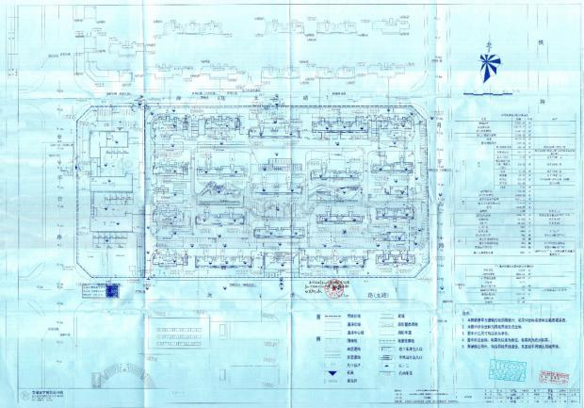
07地块总平面图
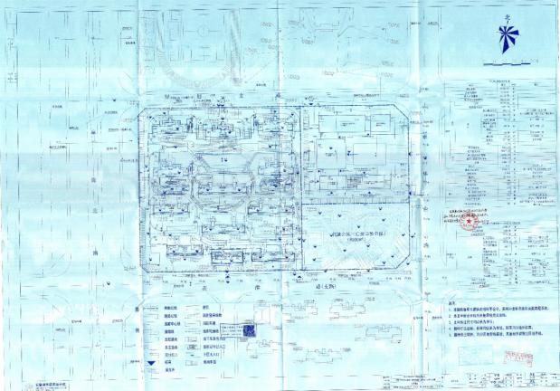
08地块总平面图

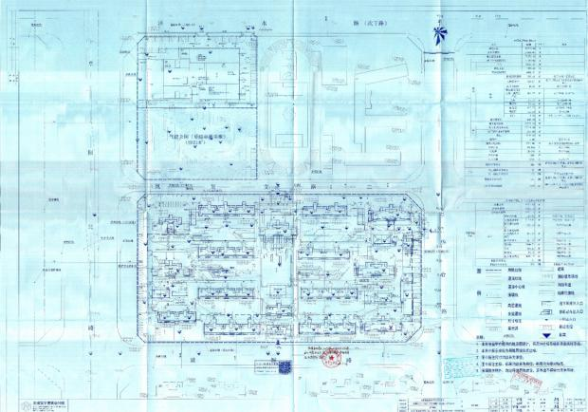
10地块总平面图

附件二 预售许可证
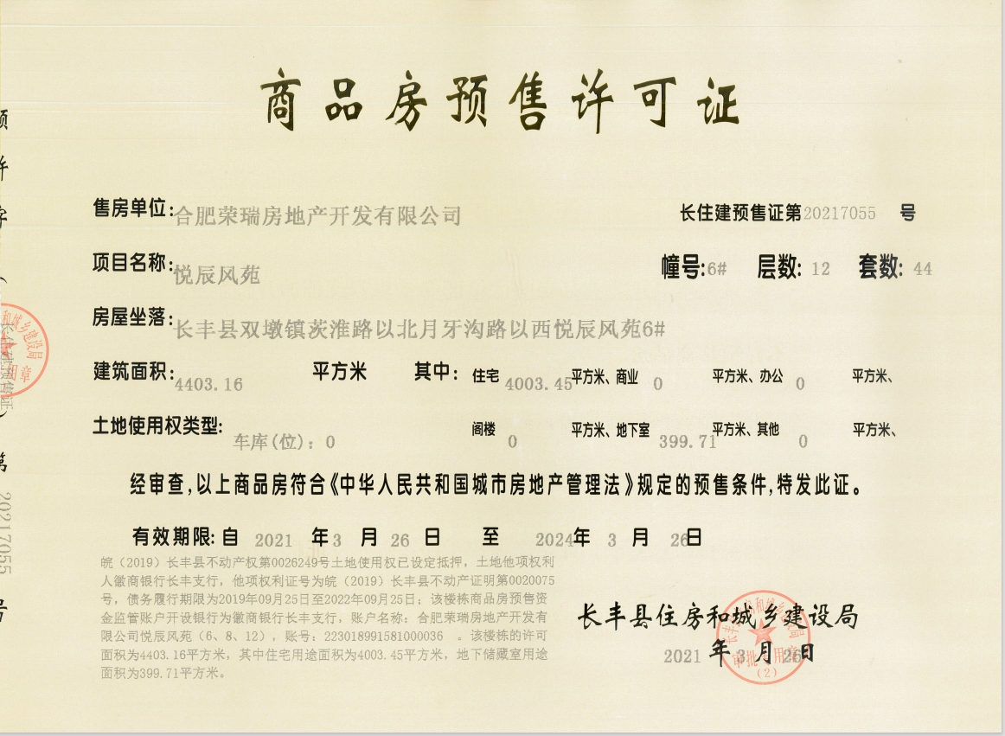
风苑6#
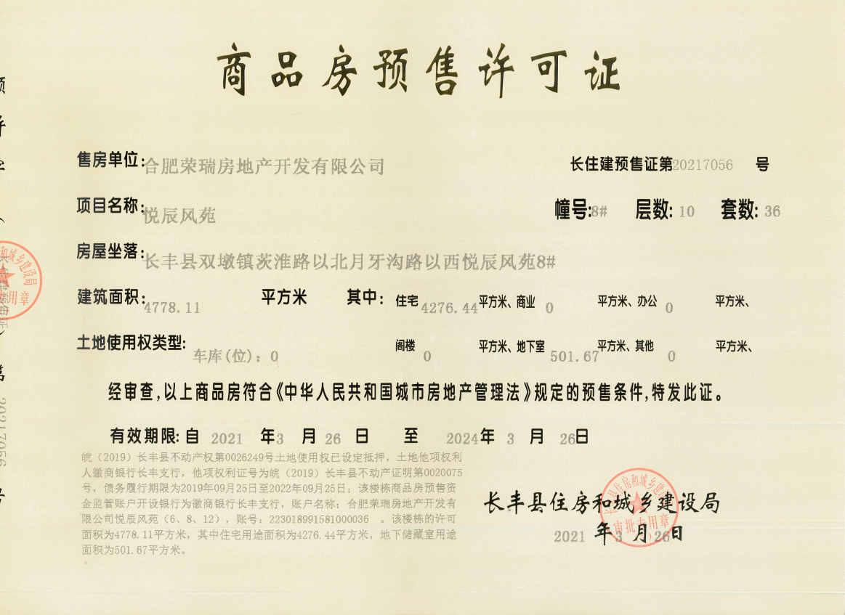
风苑8#
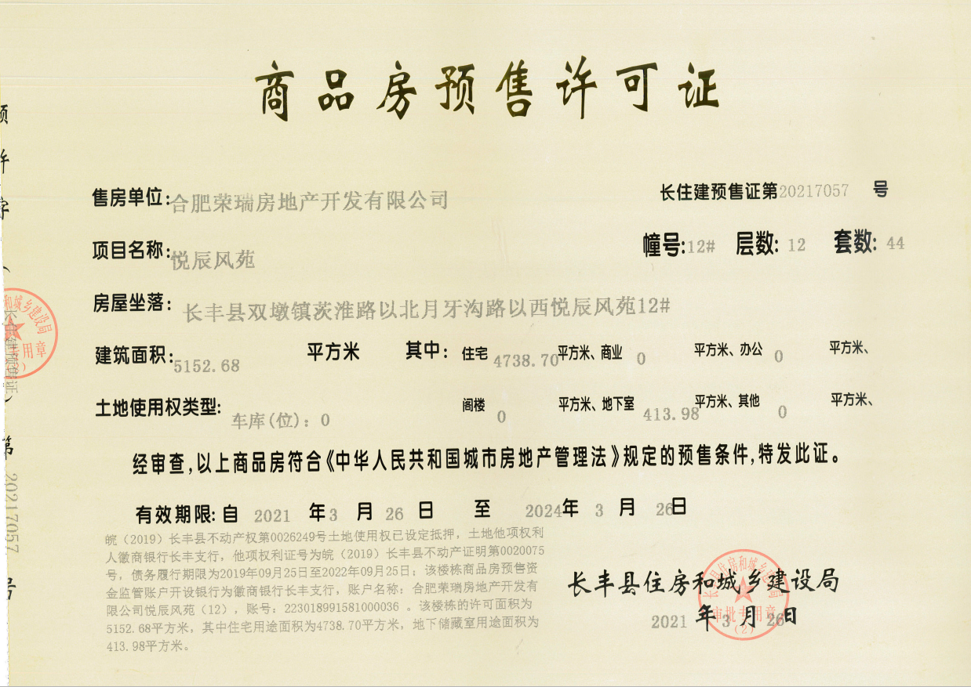
风苑12#

